**蓝牙钥匙TSP端微服务**

概要设计说明书

编 制 舒琪_____

审 核 覃树才 __

授权范围 智能网联研究院

文件编号 ______________

版 本 v1.1______

涉密截止日期 2025.02.21___

**宝能汽车智能网联研究院**

2020年5月21日

1. 概况 8

1.1. 项目背景 8

1.2. 项目职责与实施范围 8

2. 术语与缩写 9

3. 前提与背景 9

4. 需求概述 10

5. 蓝牙钥匙设计 10

5.1. 总体架构图 10

5.2. 架构介绍 11

5.2.1. 车辆接入 11

5.3. 架构说明 11

5.3.1. 用户账号、设备、车辆的关系 11

5.3.2. 依赖PKI微服务模块 11

5.3.2.1. 证书服务依赖PKI 12

5.3.2.1.1. TSP根证书依赖PKI提供生成 12

5.3.2.1.2. T-BOX根证书依赖PKI提供生成 12

5.3.2.1.3. APP根证书依赖PKI提供生成 12

5.3.3. 蓝牙钥匙生成规则 12

5.3.4. 蓝牙钥匙申请 12

5.3.4.1. 车主申请蓝牙钥匙流程规则 13

5.3.4.2. 借车人确认授权流程中的蓝牙钥匙生成规则 14

5.3.5. 蓝牙钥匙授权 15

5.3.5.1. 授权流程 15

5.3.6. 蓝牙钥匙变更处理 16

6. APP接口设计 18

6.1. 蓝牙钥匙申请 18

6.1.1. 车主蓝牙钥匙申请接口 18

6.1.1.1. 接口说明 18

6.1.1.2. 接口url 19

6.1.1.3. 接口入参 19

6.1.1.4. 请求示例 19

6.1.1.5. 接口出参 19

6.1.1.6. 返回示例 20

6.2. 蓝牙钥匙授权申请 20

6.2.1. 蓝牙钥匙授权申请接口（车主） 20

6.2.1.1. 接口说明 21

6.2.1.2. 接口url 21

6.2.1.3. 接口入参 21

6.2.1.4. 请求示例 22

6.2.1.5. 接口出参 22

6.2.1.6. 返回示例 22

6.2.2. 蓝牙钥匙授权查询（借车人） 23

6.2.2.1. 接口说明 23

6.2.2.2. 接口url 23

6.2.2.3. 接口入参 23

6.2.2.4. 请求示例 23

6.2.2.5. 接口出参 23

6.2.2.6. 返回示例 24

6.2.3. 蓝牙钥匙授权确认接口（借车人） 24

6.2.3.1. 接口说明 25

6.2.3.2. 接口url 25

6.2.3.3. 接口入参 25

6.2.3.4. 请求示例 25

6.2.3.5. 接口出参 26

6.2.3.6. 返回示例 26

6.3. 蓝牙钥匙管理 27

6.3.1. 车主查询自己使用的蓝牙钥匙接口 27

6.3.1.1. 接口说明 27

6.3.1.2. 接口url 27

6.3.1.3. 接口入参 27

6.3.1.4. 请求示例 27

6.3.1.5. 接口出参 28

6.3.1.6. 返回示例 28

6.3.2. 车主查询已授权的蓝牙钥匙记录接口 28

6.3.2.1. 接口说明 29

6.3.2.2. 接口url 29

6.3.2.3. 接口入参 29

6.3.2.4. 请求示例 29

6.3.2.5. 接口出参 29

6.3.2.6. 响应示例 30

6.3.3. 被授权人查询自己借到的的蓝牙钥匙记录查询接口 31

6.3.3.1. 接口说明 31

6.3.3.2. 接口url 31

6.3.3.3. 接口入参 31

6.3.3.4. 请求示例 31

6.3.3.5. 接口出参 31

6.3.3.6. 响应示例 32

6.3.4. 撤回蓝牙钥匙的授权 33

6.3.4.1. 接口说明 33

6.3.4.2. 接口url 33

6.3.4.3. 接口入参 33

6.3.4.4. 请求示例 33

6.3.4.5. 接口出参 34

6.3.4.6. 响应示例 34

6.3.5. 修改蓝牙钥匙有效期接口 34

6.3.5.1. 接口说明 34

6.3.5.2. 接口url 35

6.3.5.3. 接口入参 35

6.3.5.4. 请求示例 35

6.3.5.5. 接口出参 35

6.3.5.6. 响应示例 36

6.3.6. 修改蓝牙钥匙权限接口 36

6.3.6.1. 接口说明 36

6.3.6.2. 接口url 36

6.3.6.3. 接口入参 36

6.3.6.4. 请求示例 37

6.3.6.5. 接口出参 37

6.3.6.6. 响应示例 37

6.3.7. 蓝牙钥匙更新接口 37

6.3.7.1. 接口说明 38

6.3.7.2. 接口url 38

6.3.7.3. 接口入参 38

6.3.7.4. 请求示例 38

6.3.7.5. 接口出参 39

6.3.7.6. 响应示例 39

6.3.8. 蓝牙钥匙注销接口 40

6.3.8.1. 接口说明 40

6.3.8.2. 接口url 41

6.3.8.3. 接口入参 41

6.3.8.4. 请求示例 41

6.3.8.5. 接口出参 41

6.3.8.6. 响应示例 42

6.4. 蓝牙配置管理 42

6.4.1. 更新PIN码 42

6.4.1.1. 接口说明 42

6.4.1.2. 接口url 42

6.4.1.3. 接口入参 42

6.4.1.4. 请求示例 43

6.4.1.5. 接口出参 43

6.4.1.6. 响应示例 43

6.4.2. 车主查询车主蓝牙配置 44

6.4.2.1. 接口说明 44

6.4.2.2. 接口url 44

6.4.2.3. 接口入参 44

6.4.2.4. 请求示例 44

6.4.2.5. 接口出参 45

6.4.2.6. 响应示例 45

6.5. 其他 46

6.5.1. 上传访问日志接口 46

6.5.1.1. 接口说明 46

6.5.1.2. 接口url 46

6.5.1.3. 接口入参 46

6.5.1.4. 请求示例 46

6.5.1.5. 接口出参 47

6.5.1.6. 响应示例 47

7. T-BOX接口设计 47

7.1. 上行数据 47

7.1.1. T-BOX上传蓝牙信息 48

7.1.1.1. 接口说明 48

7.1.1.2. 上报参数： 48

7.1.1.3. TSP收到消息后发送收到结果给T-BOX(TSP-T-BOX) 49

7.1.2. T-BOX上传蓝牙钥匙注销的信息 49

7.1.2.1. 接口说明 50

7.1.2.2. 上报参数： 50

7.1.2.3. TSP收到消息后发送收到结果给T-BOX(TSP-T-BOX) 51

7.1.3. T-BOX上报请求PIN码 51

7.1.3.1. 接口说明 51

7.1.3.2. 上报参数： 51

7.1.3.3. TSP收到消息后发送收到结果给T-BOX(TSP-T-BOX) 52

7.2. 下行数据 52

7.2.1. 下发蓝牙钥匙到T-BOX 53

7.2.1.1. 接口说明 53

7.2.1.2. 发到MQTT数据(TSP-T-BOX) 53

7.2.1.3. T-BOX返回结果发到MQTT状态数据(T-BOX-TSP) 54

7.2.2. 下发蓝牙钥匙查询命令到T-BOX 54

7.2.2.1. 接口说明 54

7.2.2.2. 发到MQTT数据(TSP-T-BOX) 54

7.2.2.3. T-BOX返回查询结果发到MQTT状态数据(T-BOX-TSP) 55

签名信息 56

签名信息 56

7.2.3. 下发蓝牙钥匙删除命令到T-BOX 57

7.2.3.1. 接口说明 57

7.2.3.2. 发到MQTT数据(TSP-T-BOX) 57

7.2.3.3. T-BOX返回删除结果并发到MQTT状态数据(T-BOX-TSP) 58

7.2.4. 下发更新有效期到T-BOX 58

7.2.4.1. 接口说明 59

7.2.4.2. 发到MQTT数据(TSP-T-BOX) 59

7.2.4.3. T-BOX返回修改有效期结果并发到MQTT状态数据(T-BOX-TSP) 60

7.2.5. 下发更新权限到T-BOX 60

7.2.5.1. 接口说明 60

7.2.5.2. 发到MQTT数据(TSP-T-BOX) 60

7.2.5.3. T-BOX返回修改有权限结果并发到MQTT状态数据(T-BOX-TSP) 61

7.2.6. 下发更新蓝牙钥匙到TBOX 61

7.2.6.1. 接口说明 61

7.2.6.2. 发到MQTT数据 62

签名信息 62

7.2.6.3. T-BOX返回修改有秘钥结果并发到MQTT状态数据(T-BOX-TSP) 62

7.2.7. 下发蓝牙PIN码到T-BOX 63

7.2.7.1. 接口说明 63

7.2.7.2. 发到MQTT数据 63

签名信息 64

7.2.7.3. T-BOX返回修改pin码结果并发到MQTT状态数据(T-BOX-TSP) 64

8. 错误码 64

9. 存储设计 64

9.1. 数据库设计 65

9.2. Redis 65

9.3. 文件 65

9.4. 资源需求 65

9.5. 包名类名设计 65

**修订记录：**

|  |  |  |  |
| --- | --- | --- | --- |
| **版本** | **日期** | **作者** | **修订内容** |
| V1.0 | 20200518 | 舒琪 | 初版编制 |
| V1.1 | 20200714 | 舒琪、刘毅伟 | 修订版 |
|  |  |  |  |
|  |  |  |  |
|  |  |  |  |
|  |  |  |  |
|  |  |  |  |
|  |  |  |  |
|  |  |  |  |
|  |  |  |  |
|  |  |  |  |

**保密条款**

本文件受到版权法保护，宝能汽车保留所有权利。未经宝能汽车的书面明确许可，不得将本文件的全部或部分影印、复制或翻译成其他语言。本文件包含的专有信息，未经宝能汽车事先的书面许可，不能被第三方使用或借鉴。

宝能汽车有限公司智能网联研究院

# 概况

## 项目背景

宝能汽车有限公司（下文简称宝汽）成立于2017年3月，是深圳市宝能投资集团有限公司旗下整车资源聚合和业务发展的平台。主要业务涵盖传统及新能源整车及核心零部件的研发、制造、销售与售后服务以及其他相关业务。致力于打造“研发-制造-销售-后市场”的完整产业链。

面对车联网和互联网营销服务的发展趋势，宝汽提出打造“智能网联”项目，提升品牌核心竞争力。 “智能网联”项目涉及到的相关方较多，涉及的信息类型多，需要引入专业的通讯运营商合作伙伴，帮助宝汽车联网规划尽快落地。

* 乘用车侧重于提供汽车诊断、远程控制、位置服务与异常报警；
* 新能源车侧重于满足国家和地标的远程监控要求；

需要通讯模块和通讯通道提供基础支持，为提升车联网用户体验，增加用户粘性，规划：

用户体验期： 由宝汽向用户提供基础体验服务与对应流量，培养用户使用习惯，期间用户可自愿购买增值业务，由宝汽向通讯运营商购买流量池用于分配用户套餐叠加流量。

用户续约期：由宝汽保障基本服务的流量套餐，其他服务用户通过付费或其他业务兑换渠道向宝汽续约，继续享受宝汽车联网服务，由宝汽向通讯运营商购买流量。

宝汽于2020年建设“智能网联”项目，预计从2021年开始，具备车联网通讯功能的汽车会正式投放市场，预计2021-2025年平均装配4G通讯卡的汽车会超过 100万台。随着新车型发布带来的销量提升，未来装配 4G通讯卡的汽车会越来越多。

为保证新车型的开发进度和SOP 时间，本文档拟对物联网卡功能进行相关的开发要求说明。

## 项目职责与实施范围

通讯运营商实施本项目要达到的总体目标：

1. 规划并设计基础通讯网络接入方案、无线数据通讯接入方案和短信接入方案。
2. 规划并设计通讯网络保障方案，包含：4G网络未覆盖区域的解决方案。
3. 提供齐备的服务流程。
4. 提供各项服务保障包括：通话和数据传输质量保障方案以及各种故障处理的服务响应级别。
5. 提供安全的方案设计，包括：数据安全的流转，接口访问的控制策略和网络安全监控。
6. 按照流量需求进行资费说明。
7. 提供IT架构设计和接口设计方案。

期间，通讯运营商与宝能汽车在项目过程任务活动中的职权约束如下：

本次范围主要包括运营通讯相关服务、套餐流量、SIM卡相关业务服务和后期运维建议方案。详细如下：

# 术语与缩写

|  |  |
| --- | --- |
| **术语/缩写** | **解释** |
| ms-user-auth | 鉴权微服务 |
| ms-api-gateway | 网关项目名称 |
| ms-TSP-bluetoothkey | 蓝牙钥匙服务名字 |
| PKI | 公钥基础设施，负责密钥生成、证书签发、认证、管理服务 |
| TSP | 车辆信息服务平台 |
| T-Box | 远程信息处理终端，负责蓝牙钥匙模块与TSP之间的数据透传 |
| 蓝牙钥匙模块 | 负责车端蓝牙管理以及蓝牙钥匙相关数据的生成、存储、计算、查询、下发指令等功能 |
| 手机APP | 蓝牙钥匙的使用端，用户通过手机APP对蓝牙钥匙进行管理，进行车辆解锁和近程车控操作 |

# 前提与背景

随着技术的不断进步和发展，汽车正为消费者带来更多的安全性和便利性，手机等移动终端作为汽车钥匙已经成为汽车行业的新智能化形态。手机蓝牙钥匙的不仅能够减少了人们外出携带物品的数量，为车主带来便利的同时依托智能手机强大的拓展平台，也能够实现更丰富的车联网功能。

# 需求概述

为了便捷与人性化的用车体验一直是[宝能汽车](http://car.bitauto.com/zotyeauto/" \t "http://news.bitauto.com/hao/wenzhang/_blank)所追求的。随着技术的不断进步和发展，[汽车](http://www.bitauto.com/" \t "http://news.bitauto.com/hao/wenzhang/_blank" \o "汽车)正为消费者带来更多的安全性和便利性，手机等移动终端作为[汽车](http://www.bitauto.com/" \t "http://news.bitauto.com/hao/wenzhang/_blank" \o "汽车)钥匙已经成为[汽车](http://www.bitauto.com/" \t "http://news.bitauto.com/hao/wenzhang/_blank" \o "汽车)行业的新智能化形态。手机蓝牙钥匙的不仅能够减少了人们外出携带物品的数量，为车主带来便利的同时依托智能手机强大的拓展平台，也能够实现更丰富的车联网功能，为此我们重新设计了宝能汽车蓝牙钥匙。

# 蓝牙钥匙设计

## 总体架构图

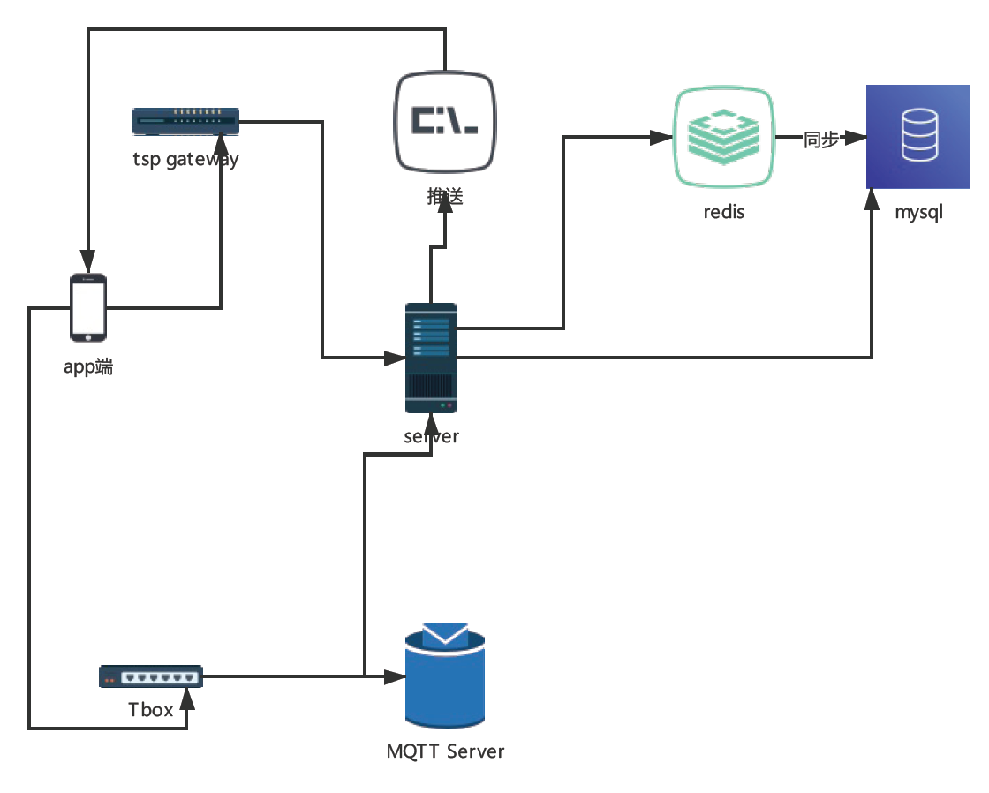

图5-1 蓝牙钥匙总览图

## 架构介绍

TSP端蓝牙钥匙微服务分为用户与账户、账号与设备、设备与车辆，设备-蓝牙钥匙-车辆、pki证书微服务、证书生成规则、根证书、加密签名、授权与被授权、蓝牙钥匙变更、有效期修改、蓝牙钥匙注销、访问日志转存等功能模块

### 车辆接入

车辆T-BoX通过应用服务集成开发中的添加车辆资源接口将车辆信息与T-BoX信息提前同步到车联网服务。调用接口添加车辆信息时，车辆T-BoX设备编号{T-BOX_deviceId}需要与车辆建立MQTTS连接订阅的topic中的deviceId需要一致，车辆T-BoX证书名{T-BOX_cname}需要与证书连接所用私钥的名称一致，车辆VIN编号需要与车辆接入上报的VIN信息一致。

## 架构说明

### 用户账号、设备、车辆的关系

1. 用户登录时，从用户中心获取账号
2. 用户账号+设备ID+车辆ID对应一把蓝牙钥匙，用户账号来自user服务，车辆id来之ota系统，设备ID来自超级APP后台服务
3. 一个用户拥有N个设备，M辆车，那么用户与蓝牙钥匙的关系就是N*M
4. N个用户同时拥有P台设备、M辆车，那么用户与蓝牙钥匙的关系就是N*P*M
5. 蓝牙钥匙的唯一性存在db

### 依赖PKI微服务模块

#### 证书服务依赖PKI

1. TSP根证书、服务证书依赖PKI提供生成
2. T-BOX根证书、用户证书PKI提供生成
3. pp端根证书、用户证书PKI提供生成

##### TSP根证书依赖PKI提供生成

1. TSP微服务全局性向PKI微服务请求一份根证书，并把根证书保存到TSP端

##### T-BOX根证书依赖PKI提供生成

1. T-BOX在生产时，通过向TSP端批量申请根证书，并且需要把T-BOX和对应烧录的公钥对应关系导入到TSP平台
2. TSP平台存储T-BOX根证书的公钥

##### APP根证书依赖PKI提供生成

1. 用户用设备注册时，为该设备申请根证书，有且只申请一次
2. TSP端保存APP端的根证书，包括公钥、私钥
3. 当用户设备进行还原出厂设置后，从新登录，可以从TSP端从新拉取先前申请的根证书

### 蓝牙钥匙生成规则

1. 获取请求的userId、设备ID、车辆ID
2. 用雪花算法生成唯一ID
3. 对上述信息进行MD5(userId+设备ID+车辆ID+雪花ID)生成16字节的蓝牙钥匙

### 蓝牙钥匙申请

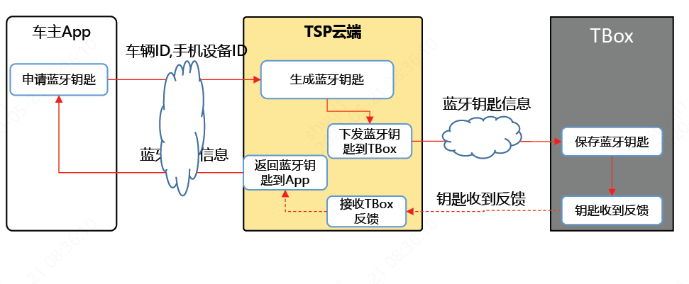

图5-3-4-1 APP端申请蓝牙钥匙示意图

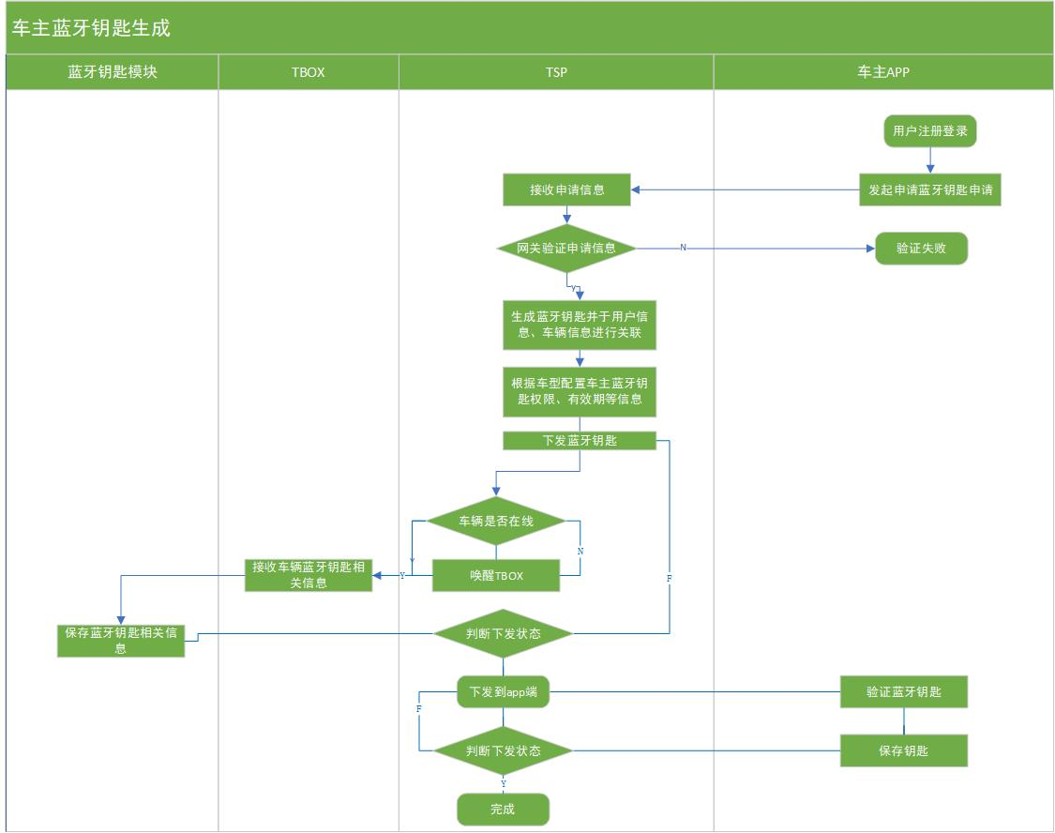

图5-3-4-2 APP端申请蓝牙钥匙流程图

#### 车主申请蓝牙钥匙流程规则

1. TSP云端生成参数后，开始根据传入的参数生成蓝牙钥匙，生成蓝牙钥匙的步骤包括如下步骤：
   1. 蓝牙钥匙原文，生成生成规则如下：

16字节随机蓝牙钥匙，生成规则参考5.3.3节

* 1. 加密蓝牙钥匙原文：
     1. 返回给APP的蓝牙钥匙密文用APP端的公钥加密；
     2. 返回给TBOX端的蓝牙钥匙密文用TBOX端的公钥加密；
  2. 返回给APP端和TBOX端的内容进行组合和签名
     1. 返回给APP端的加密签名组合数据：车辆ID，蓝牙钥匙编号，蓝牙钥匙(App公钥加密 )，蓝牙钥匙生效时间，蓝牙钥匙失效时间，蓝牙名称，蓝牙pin码，云端签名，其中云端签名算法为ECDSA-256 (用户ID+手机设备ID+蓝牙钥匙生效时间+蓝牙钥匙失效时间+蓝牙钥匙(APP端公钥加密))
     2. 返回给TBOX端的加密签名组合数据，需要进行两次加密签名组合，具体步骤如下：
        1. 第一次加密签名的组合数据：用户ID，手机设备ID，车主标识，蓝牙钥匙编号，蓝牙钥匙(TBOX公钥加密))，蓝牙钥匙生效时间，蓝牙钥匙失效时效，云端签名；其中云端签名算法为ECDSA-256 (用户ID+手机设备ID+蓝牙钥匙生效时间+蓝牙钥匙失效时间+蓝牙钥匙(TBOX端私钥加密))
        2. 第二次加密的组合数据：对返回给TBOX的第一次加密签名的组合数据进行二次加密后形成第二次加密的组合数据，具体的做法是把返回给TBOX端的第一次加密签名的组合数据作为一个整体用TBOX端公钥加密

#### 借车人确认授权流程中的蓝牙钥匙生成规则

* 1. 蓝牙钥匙原文，生成生成规则如下：

16字节随机蓝牙钥匙，生成规则参考5.3.3节

* 1. 加密蓝牙钥匙原文：
     1. 返回给APP的蓝牙钥匙密文用APP端的公钥加密；
     2. 返回给TBOX端的蓝牙钥匙密文用TBOX端的公钥加密；
  2. 返回给APP端和TBOX端的内容进行组合和签名
     1. 返回给APP端的加密签名组合数据：车辆ID，蓝牙钥匙编号，蓝牙钥匙(App公钥加密 )，蓝牙钥匙生效时间，蓝牙钥匙失效时间，蓝牙名称，蓝牙pin码，云端签名，其中云端签名算法为ECDSA-256 (用户ID+手机设备ID+蓝牙钥匙生效时间+蓝牙钥匙失效时间+蓝牙钥匙(APP端公钥加密))
     2. 返回给APP端用于TBOX端的加密签名组合数据（授权凭证），需要进行两次加密签名组合，具体步骤如下：
        1. 第一次加密的组合数据：用户ID，手机设备ID，车主标识，蓝牙钥匙编号，蓝牙钥匙(TBOX公钥加密))，蓝牙钥匙生效时间，蓝牙钥匙失效时效；
        2. 第二次加密签名的组合数据：对返回给TBOX的第一次加密签名的组合数据进行二次加密后形成第二次加密的组合数据，具体的做法是把返回给TBOX端的第一次加密签名的组合数据作为一个整体用TBOX端公钥加密，云端签名；其中云端签名算法为ECDSA-256 (第一次加密的组合数据(TBOX端私钥加密))

### 蓝牙钥匙授权

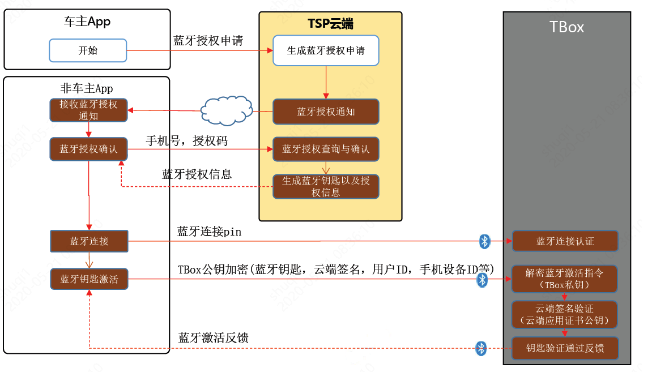

5-3-6-1 授权方案一

#### 授权流程

1. 车主发起蓝牙授权申请
   1. 必须提交参数：（车辆ID, 被授权人手机号，蓝牙钥匙生效时间、失效时间，授予的角色和权限信息)
   2. 备注：角色和权限后面详细定义
   3. 云端接收到授权申请，生成授权码
   4. 云端检查授权申请的合法性(唯一性检查、车辆合法检查、用户检查)
   5. 生成授权码，授权码算法：随机生成6位数
   6. 生成授权申请记录并存库
2. 云端首先通过极光推送API微服务向被授权人手机推送送授权码通知
   1. 推送信息必备参数：授权码、用户名称、蓝牙钥匙有效期、授权凭证时间、车辆信息，下载APP地址URL
   2. 其它参数：参考后续核心数据对象
3. 被授权人激活授权码
   1. 被授权人接收到授权通知
   2. 被授权人用接收到的授权码进行授权确认激活
   3. 被授权人APP向服务器发送激活确认请求
4. 云端收到被授权人的蓝牙激活确认请求信息
   1. 云端生成蓝牙钥匙，参考5.3.4.1章节
   2. 云端生成蓝牙授权凭证并签名，参考5.3.4.1章节
5. 然后将蓝牙钥匙通过被授权人APP请求返回蓝牙钥匙
   1. APP端验证云端签名，参考5.3.4.1章节
   2. APP端以加密态安全存储蓝牙钥匙
6. APP返回蓝牙钥匙下发完成
7. APP通过蓝牙通讯将T-BOX蓝牙钥匙发送至T-BOX，对T-BOX进行蓝牙钥匙激活、生效
8. APP主动推送蓝牙钥匙生效通知
9. 完成授权流程

### 蓝牙钥匙变更处理

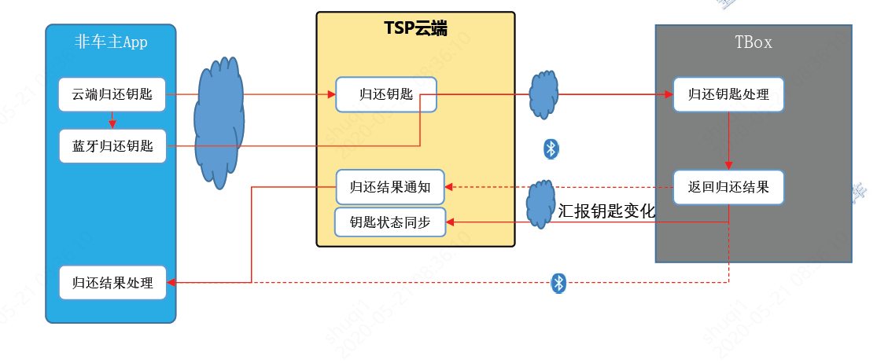

5-3-7 蓝牙钥匙变更示意图

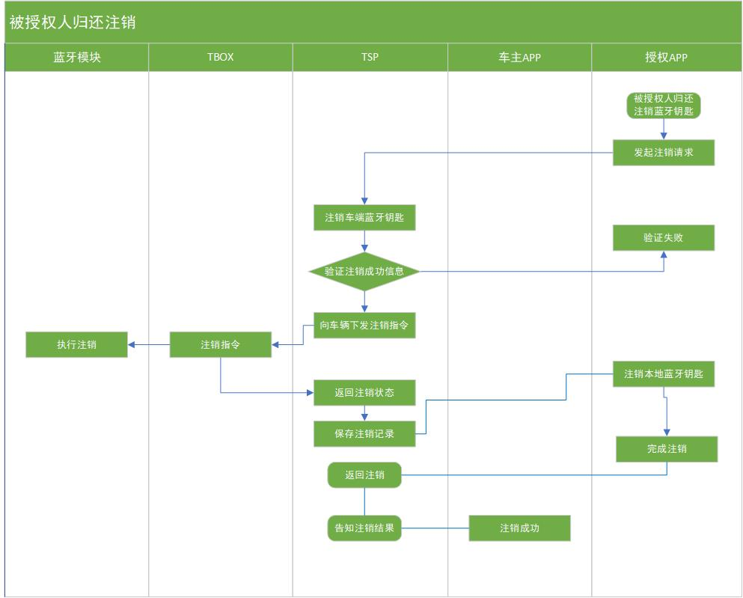

5-3-7 蓝牙钥匙变更流程图

1. 车主的蓝牙钥匙定期主动的更新（后台无感）
   1. 车主蓝牙钥匙一般有效期永久有效。
2. 车主可以主动的刷新自己的蓝牙钥匙
   1. 车主通过APP手动刷新有效期
   2. 车主可以看到自己各车的蓝牙钥匙上次更新时间，更新方式，以及有效期等
3. 车主可以主动收回借出的蓝牙钥匙
   1. 由车主通过云端触发蓝牙钥匙的归还，APP向TSP服务端发送归还命令请求，TSP收到命令后，把对应信息置为删除状态，同时通过MQTT向T-BOX推送删除命令，并把结果返回给APP，APP收到结果状态后，APP本地进行蓝牙钥匙的删除清理操作
   2. 通过极光推送服务推通知到借车人，告知已经删除蓝牙钥匙
4. 非车主可以归还自己借到的车辆蓝牙钥匙
   1. APP首先向云端发起钥匙归还指令，
   2. 云端将钥匙归还指令通过MQTT转发给T-BOX,
   3. T-BOX将指令钥匙归还处理，归还之前检查门窗状态，进行一些自动处理，最后反馈云端归还成功或失败。
5. 蓝牙钥匙因有效期到，而主动失效, 需要由T-BOX端，云端，手机APP端各自管理

# APP接口设计

以下所有APP接口，均要求用户先登录，在申请、授权、查询等。用户登录信息userId等在HTTPRequest请求头中获取。

## 蓝牙钥匙申请

### 车主蓝牙钥匙申请接口

#### 接口说明

车主通过用户APP向云端TSP发起绑定车辆的蓝牙钥匙开通服务请求；TSP云端生成蓝牙钥匙，以加密态的蓝牙钥匙信息及签名信息分别下发至车主APP和车辆T-BOX。车主蓝牙钥匙生成规则见[5.3.4](#_申请流程" \o "5.3.4).1。

**接口处理**：

1. 车主登录手机APP,在APP上选择要申请蓝牙钥匙的车辆然后开始申请操作
2. APP端向TSP云端发起蓝牙钥匙申请请求，云端接收到APP端发送的请求后，开始进行验参，验证参数规则如下：
   1. 必备参数：

车辆ID，手机设备ID

* 1. 验证参数：

云端根据传入的参数在服务端验证参数的合法性和有效性

1. TSP云端生成参数后，开始根据传入的参数生成蓝牙钥匙，生成蓝牙钥匙的步骤参考 [5.3.4](#_申请流程" \o "5.3.4).1章节
2. 云端首先将上一步骤中得到的第二次加密的组合数据通过MQTT推送到T-BOX
3. 云端等待TBOX端的响应，解析响应结果
4. 云端根据上面第5步骤的结果判断是否成功，如果判断成功就将APP端的加密签名组合数据返回给APP端；如果判断失败就直接返回下发蓝牙钥匙异常信息给APP端
5. 申请蓝牙钥匙完成

备注：TSP目前只考虑在线下发，APP端蓝牙钥匙信息和车端蓝牙钥匙信息通过移动网络分别下发至APP和车端蓝牙模块，此时应该保证先下发T-BOX端成功后再返回给APP端；

如果检测到T-BOX不在线或则多次下发失败，MQTT层会自动开启多次尝试下发进行重试。

#### 接口url

POST /v1/ble/vehowner/apply

#### 接口入参

|  |  |  |  |
| --- | --- | --- | --- |
| 参数名 | 类型 | 是否必填 | 说明 |
| deviceId | string | Y | 车辆ID |
| mobileDeviceId | string | Y | 移动设备Id（手机） |

#### 请求示例

{

“mobileDeviceId”:”*********”,

“deviceId”:”xxx”,

}

#### 接口出参

蓝牙钥匙下发T-BOX成功后，接口同步返回至车主APP的响应信息。

|  |  |  |  |
| --- | --- | --- | --- |
| 参数名 | 类型 | 是否必填 | 说明 |
| deviceId | String | y | 设备ID(车辆ID) |
| bleKeyId | Sting | Y | 蓝牙钥匙唯一ID |
| encryptAppBleKey | String | Y | APP公钥加密的蓝牙钥匙 |
| encryptAppBleKeySign | String | Y | 云端私钥签名：app端蓝牙钥匙采用app端公钥加密的,对加密后蓝牙钥匙以及其它相关数据进行云端签名 |
| bleConName | String | Y | 蓝牙连接名称，目前采用车端蓝牙设备的MAC地址 |
| bleConPin | String | Y | PIN 码 ：作为蓝牙模式或开作为蓝牙加密设置，在蓝牙激活设备内键入密码（PIN），才能进行通讯 |
| bleKeyEffectiveTime | String | Y | 生效时间：时间格式YYYY-MM-dd hh:mm:ss |
| bleKeyExpireTime | String | Y | 失效时间（默认为空，空代表永久有效）,时间格式：YYYY-MM-dd hh:mm:ss |
| bleKeyStatus | Int | Y | 记录蓝牙钥匙状态：  0 - 未激活  1 - 已激活  2 - 已注销  3 - 已过期  4 - 需要细分，记录详细状态  5 - 连接中  6 - 未连接 |

#### 返回示例

{

“respCode”:”00000”,

“respMsg”:”成功”

“respData”:{

“deviceId”:”******”,

“encryptAppBleKey”:”********”,

“encryptAppBleKeySign”:”************”,

“bleKeyExpireTime”:”*********”,

“bleKeyEffectiveTime”:”*********”,

“bleConPin”:”************”,

“bleConName”:”************”,

“bleKeyStatus”:”****************”

}

}

## 蓝牙钥匙授权申请

车主将车辆的蓝牙钥匙权限授权给其他用户（家人、朋友 、其他），授权申请流程见5.3.5。

### 蓝牙钥匙授权申请接口（车主）

#### 接口说明

车主通过手机APP，对车辆发起蓝牙钥匙授权申请，将相关的蓝牙钥匙授权给其他人（家人、朋友、其他）。

**接口处理**：

1. 云端接收到授权申请，生成授权码
   1. 云端检查授权的合法性(唯一性检查、车辆合法检查、用户检查)
   2. 生成授权码，授权码算法：待定
   3. 生成授权申请记录并存库
2. 云端首先将授权信息通过短信推送给被授权人
   1. 推送信息必备参数：授权码、授权码有效期、蓝牙钥匙使用时间段、车辆名称、型号、牌照
   2. 其它参数：参考后续核心数据对象

说明：

1：被授权用户收到短信，通过短信中的链接下载APP，注册登录后进行激活。

2：通过极光推送把授权码推送给被授权人的APP上

#### 接口url

POST /v1/ble/auth/vehowner/authapply

#### 接口入参

|  |  |  |  |
| --- | --- | --- | --- |
| 参数名 | 类型 | 是否必填 | 说明 |
| deviceId | string | Y | 设备Id(车辆ID) |
| phoneNumber | String | Y | 被授权人手机号 |
| usedUserName | String | Y | 被授权人姓名 |
| bleKeyEffectiveTime | String | Y | 蓝牙钥匙生效时间（启始时间） |
| bleKeyExpireTime | String | y | 蓝牙钥匙失效时间，时间格式YYYY-MM-dd hh:mm:ss |
| authList | List<int> | Y | 授予的权限 |
| userType | int | Y | 用户类型：1-车主，2-家人，3-朋友，4-其他 |

#### 请求示例

{

“deviceId”:”xxx”,

“phoneNumber”:”********”，

“bleKeyEffectiveTime”:”*************”,

“bleKeyExpireTime”:”************”,

“authList”:[],

“userType”:”**************”

}

#### 接口出参

授权码返回：

|  |  |  |  |
| --- | --- | --- | --- |
| 参数名 | 类型 | 是否必填 | 说明 |
| deviceId | string | Y | 设备ID（车辆ID） |
| Msg | String | Y | 蓝牙钥匙授权：  您好，张无忌已授权您蓝牙钥匙使用权限，授权码为：123456，请勿泄露给他人。请在24小时内点击链接获取授权：www.baoneng.com... 授权车辆：GX16 灰色 粤B123456 钥匙有效期：2020-7-15至2020-7-30 |

#### 返回示例

返回给车主

{

“respCode”:”00000”,

“respMsg”:成功”

“respData”:{

“deviceId”:”******”,

“msg”:”**************”

}

}

### 蓝牙钥匙授权查询（借车人）

#### 接口说明

被授权人通过短信链接，下载APP， 注册登录APP。App开启后后台主动查询当前号码是否存在没被确认授权的记录，如果有，则直接弹出输入授权码确认界面让被授权人先进行确认。

#### 接口url

GET /v1/ble/auth/authorising/query

#### 接口入参

|  |  |  |  |
| --- | --- | --- | --- |
| 参数名 | 类型 | 是否必填 | 说明 |
| phoneNumber | string | Y | 手机号码(APP端读取手机端号码，无需用户输入) |

#### 请求示例

{

“phoneNumber”:”************”

}

#### 接口出参

授权码返回：

|  |  |  |  |
| --- | --- | --- | --- |
| 参数名 | 类型 | 是否必填 | 说明 |
| userId | String | Y | 车主ID |
| userName | String | Y | 车主名字 |
| deviceId | string | Y | 设备ID（车辆ID） |
| deviceModel | String | N | 车的型号 |
| deviceName | String | N | 车辆名字 |
| authTime | String | Y | 授权码时间，时间格式YYYY-MM-dd hh:mm:ss |
| authExpireTime | String | Y | 授权码失效时间，时间格式YYYY-MM-dd hh:mm:ss |
| authVoucherExpireTime | String | Y | 授权凭证失效时间（服务端按一定规则生成，默认24小时），时间格式YYYY-MM-dd hh:mm:ss |

#### 返回示例

返回给车主

{

“respCode”:”00000”,

“respMsg”:成功”

“respData”:[{

“userId”:”******”,

“userName”:”******”,

“deviceId”:”******”,

“deviceModel”:”******”,

“deviceName”:”******”,

“authTime”:”**********”,

“authExpireTime”:”**********”，

“authVoucherExpireTime”:”***********”

}]

### 蓝牙钥匙授权确认接口（借车人）

#### 接口说明

被授权人在app自动弹出的界面上输入授权码，点击相关确认操作后，向TSP蓝牙服务发送确认蓝牙钥匙请求。

**接口处理**：

1. 云端收到被授权人的蓝牙确认请求信息， 生成蓝牙钥匙，签名，返回至APP
   1. 云端生成蓝牙钥匙及签名，参考5.3.4.2章节
   2. 云端生成蓝牙授权凭证并签名，参考5.3.4.2章节
   3. 按照5.3.4.2章节的规则生成app端蓝牙钥匙和TBOX端的授权凭证，然后一起返回给app端。
   4. App端最后post授权结果、完成蓝牙钥匙确认

**说明：**

1. APP主动post推送蓝牙钥匙生效通知

#### 接口url

POST /v1/ble/auth/authorising/confirm

#### 接口入参

|  |  |  |  |
| --- | --- | --- | --- |
| 参数名 | 类型 | 是否必填 | 说明 |
| deviceId | string | Y | 车辆ID（借车人被授权列表获取传入） |
| usedMobileDeviceId | string | Y | 移动设备ID |
| phoneNumber | String | Y | 手机号码 |
| authCode | String | Y | 授权码 |

#### 请求示例

{

“deviceId”:”18027888111”,

“authCode”:”***”,

“phoneNumber”：“***********”

“mobileDeviceId”:”*********”

}

#### 接口出参

蓝牙钥匙返回给APP：

|  |  |  |  |
| --- | --- | --- | --- |
| 参数名 | 类型 | 是否必填 | 说明 |
| deviceName | string | Y | 车辆设备名 |
| deviceModel | String | N | 车辆设备型号 |
| bleKeyId | Sting | Y | 蓝牙钥匙唯一ID |
| encryptAppBleKey | String | Y | 加密蓝牙钥匙 |
| encryptAppBleKeySign | String | Y | 钥匙云端签名 |
| bleConName | string | Y | 蓝牙mac |
| bleConPin | String | Y | Pin码 |
| bleKeyExpireTime | String | Y | 钥匙失效时间，时间格式YYYY-MM-dd hh:mm:ss |
| bleKeyEffectiveTime | String | Y | 蓝牙钥匙生效时间，时间格式YYYY-MM-dd hh:mm:ss |
| authList | List<map> | Y | 权限 |
| authVoucher | String | Y | 授权凭证 |
| authVoucherSign | String | Y | 授权凭证签名 |

#### 返回示例

{

“respCode”:”00000”,

“respMsg”:成功”

“respData”:{

“deviceName”:”******”,

“deviceModel”:”******”,

“bleConName”:”*********”,

“bleConPin”:”*******”,

“encryptAppBleKey”:”********”,

“encryptAppBleKeySign”:”********”,

“bleKeyEffectiveTime”:”*********”,

“bleKeyExpireTime”:”********”,

“authExpireTime”:”********”,

“authVoucher”:”********”,

“authVoucherSign”:”********”,

“authList”:”{*****************}”

}

}

## 蓝牙钥匙管理

### 车主查询自己使用的蓝牙钥匙接口

#### 接口说明

车主在手机APP端对属于自己的某个车辆查询蓝牙钥匙记录信息（不包括授权的蓝牙信息）

1. 车主登录手机APP，车主向云端发起蓝牙钥匙查询请求
2. 云端根据车辆id、进行查询，将查询的到所有已经授权的蓝牙信息以列表的形式返回

#### 接口url

GET /v1/ble/mgt/vehowner/query

#### 接口入参

|  |  |  |  |
| --- | --- | --- | --- |
| 参数名 | 类型 | 是否必填 | 说明 |
| deviceId | string | Y | 车辆ID |

#### 请求示例

{

“deviceId”:”xxx”,

}

#### 接口出参

|  |  |  |  |
| --- | --- | --- | --- |
| 参数名 | 类型 | 是否必填 | 说明 |
| deviceId | string | Y | 设备ID |
| mobileDeviceId | string | Y | 移动设备ID |
| deviceName | string | Y | 设备名 |
| bleKeyId | String | Y | 蓝牙钥匙ID |
| usedUserMobileModel | String |  | 移动设备型号 |
| bleKeyEffectiveTime | String |  | 生效时间，时间格式YYYY-MM-dd hh:mm:ss |
| bleKeyExpireTime | String |  | 失效时间，时间格式YYYY-MM-dd hh:mm:ss |
| bleKeyStatus | int |  | 蓝牙钥匙状态 |

#### 返回示例

{

“respCode”:”00000”,

“respMsg”:成功”

“respData”:[{

“deviceId”:”******”,

“deviceName”:”**********”,

“bleKeyID”：“************”，

“usedUserMobileModel”:”********”,

“bleKeyEffectiveTime”:”************”,

“bleKeyExpireTime”:”********”

“bleKeyStatus”:”******”

}]

}

### 车主查询已授权的蓝牙钥匙记录接口

#### 接口说明

车主在手机APP端查询自己车辆已经授权出去蓝牙钥匙记录信息

1. 车主登录手机APP，车主向云端发起授权查询请求
2. 云端根据车主deviceId进行查询，将查询的到所有已经授权的蓝牙信息以列表的形式返回

#### 接口url

GET /v1/ble/mgt/authorised/query

#### 接口入参

|  |  |  |  |
| --- | --- | --- | --- |
| 参数名 | 类型 | 是否必填 | 说明 |
| deviceId | string | Y | 车辆ID |

#### 请求示例

{

“deviceId”:”xxx”,

}

#### 接口出参

|  |  |  |  |
| --- | --- | --- | --- |
| 参数名 | 类型 | 是否必填 | 说明 |
| deviceId | string | Y | 车辆ID |
| mobileDeviceId | String | Y | 设备ID |
| usedUserId | String | Y | 被授权人ID |
| deviceName | String | Y | 设备名称 |
| usedUserName | String | Y | 被授权人姓名（授权的名称） |
| usedMobileDeviceNo | string | Y | 移动设备号码 |
| usedMobileDeviceNoModel | string | Y | 移动设备型号 |
| bleKeyId | Sting | Y | 蓝牙钥匙唯一ID |
| authTime | String | Y | 授权码生成时间，时间格式YYYY-MM-dd hh:mm:ss |
| authExpireTime | string | Y | 授权码失效时间，时间格式YYYY-MM-dd hh:mm:ss |
| isAuthConfirmed | bool | N | 是否确认 |
| authConfirmedTime | String | N | 授权确认时间，时间格式YYYY-MM-dd hh:mm:ss |
| bleExpireTime | String | Y | 蓝牙钥匙失效时间，时间格式YYYY-MM-dd hh:mm:ss |
| bleKeyStatus | Bool | N | 蓝牙钥匙状态 |
| authList | List<map> | Y | 权限列表 |

#### 响应示例

{

“respCode”:”00000”,

“respMsg”:成功”

“respData”:[{

“deviceId”:”******”,

“mobileDeviceId”:”*********”,

“deviceName”:”**********”,

“deviceModel”:”**********”,

“usedMobileDeviceNoModel”:”**********”,

“usedMobileDeviceNoNo”:”**********”,

“usedUserName”:”*************”,

“bleKeyId”:”**************”,

“authTime”:”************”,

“authExpireTime”:”**********”,

“isAuthConfirmed”:”************”,

“authConfirmedTimee”:”********”,

“bleExpireTime”:”******”,

“bleKeyStatus”:”******”,

“authList”:[{

***************

}]

}]

}

### 被授权人查询自己借到的的蓝牙钥匙记录查询接口

#### 接口说明

被授权人查询我的借车记录数据。

1. 被授权人登录手机APP，借车人向云端发起授权查询请求
2. 云端根据被授权人userID进行查询，将查询到的信息返回被授权人

#### 接口url

GET /v1/ble/mgt/borrybleKey/query

#### 接口入参

略

#### 请求示例

略

#### 接口出参

|  |  |  |  |
| --- | --- | --- | --- |
| 参数名 | 类型 | 是否必填 | 说明 |
| userId | string | Y | 车主账号 |
| deviceId | string | Y | 设备ID |
| mobileDeviceId | String | Y | 移动设备ID |
| userName | string | Y | 车主姓名 |
| deviceName | string | Y | 设备名 |
| deviceModel | string | y | 设备型号 |
| usedMobileDeviceNo | string | Y | 移动设备号码 |
| usedMobileDeviceModel | string | Y | 移动设备型号 |
| authTime | String | Y | 授权时间，时间格式YYYY-MM-dd hh:mm:ss |
| isAuthConfirmed | bool | N | 是否确认 |
| bleKeyExpireTime | String | Y | 失效时间，时间格式YYYY-MM-dd hh:mm:ss |
| bleKeyStatus | Bool | N | 蓝牙钥匙状态 |
| authList | List<map> | Y | 权限列表 |

#### 响应示例

{

“respCode”:”00000”,

“respMsg”:成功”

“respData”:[{

“userId”:”***********”,

“deviceId”:”**********”,

“mobileDeviceId”:”xxx”,

“userName”:”*******”,

“deviceName”:”**********”,

“deviceModel”:”**********”,

“usedMobileDeviceModel”:”**********”,

“usedMobileDeviceNo”:”**********”,

“authExpireTime”:”********”,

“bleKeyEffectiveTime”:”**********”,

“blekeyExpireTime”:”*****************”,

“authTime”:”********”,

“bleKeyStatus”:”******”,

“authList”:[{“1”:”开后备箱”,

}

]

}]

}

### 撤回蓝牙钥匙的授权

#### 接口说明

车主对授权出去的申请在没有生效前进行撤销操作，具体步骤如下

1. 车主人登录手机APP，车主向云端发起查询授权没有开始下发TBOX端的记录查询
2. 云端返回已经授权，但是还没下发到TBOX的授权记录
3. 用户选择需要撤销权限的记录，点击开始进行撤销请求
4. 云端收到对应的撤销请求后，进行验证和撤销
5. 终止被授权人的后面可操作流程
6. TSP服务端修改完成后，返回结果(成功与否)。

#### 接口url

DELETE /v1/ble/mgt/cancel

#### 接口入参

|  |  |  |  |
| --- | --- | --- | --- |
| 参数名 | 类型 | 是否必填 | 说明 |
| deviceId | string | Y | 车辆ID |
| phoneNumber | String | Y | 被授权人手机号码 |

#### 请求示例

{

“deviceId”:”xxx”,

“phoneNumer”:”xxx”,

}

#### 接口出参

|  |  |  |  |
| --- | --- | --- | --- |
| 参数名 | 类型 | 是否必填 | 说明 |
| deviceId | String | Y | 车辆ID |
| status | int | Y | 授权状态：  0 - 新申请  1 - 已确认  2 - 已取消 |

#### 响应示例

{

“respCode”:”00000”,

“respMsg”:成功”

“respData”:{

“status”:”*********”，

“deviceId”:”*********”

}

}

### 修改蓝牙钥匙有效期接口

#### 接口说明

车主对授权成功的蓝牙钥匙的有效期进行调整

1. 车主人登录手机APP，车主向云端发起修改修改请求
2. 网关对用户的信息验证通过后，蓝牙服务根据bleKeyId查询到对应的蓝牙钥匙信息
3. 根据用户请求的有效期参数进行验证后，并修改对应的蓝牙钥匙有效期等属性信息
4. 下发信息到T-BOX端
5. TSP服务端修改完成后，返回结果(成功与否)。

#### 接口url

PUT /v1/ble/mgt/blekey/expiretime/update

#### 接口入参

|  |  |  |  |
| --- | --- | --- | --- |
| 参数名 | 类型 | 是否必填 | 说明 |
| bleKeyId | string | Y | 蓝牙钥匙的唯一ID |
| bleEffectiveTime | String | Y | 蓝牙钥匙生效时间，时间格式YYYY-MM-dd hh:mm:ss |
| bleKeyExpireTime | String | Y | 蓝牙钥匙到期时间，时间格式YYYY-MM-dd hh:mm:ss |

#### 请求示例

{

“deviceId”:”xxx”,

“bleEffectiveTime”:”*******”

“bleKeyExpireTime”:”********”

}

#### 接口出参

|  |  |  |  |
| --- | --- | --- | --- |
| 参数名 | 类型 | 是否必填 | 说明 |
| deviceId | string | Y | 设备ID |
| bleKeyId | string | Y | 蓝牙钥匙唯一ID |
| bleEffectiveTime | String | Y | 生效时间，时间格式YYYY-MM-dd hh:mm:ss |
| bleKeyExpireTime | String | Y | 失效时间，时间格式YYYY-MM-dd hh:mm:ss |

#### 响应示例

{

“respCode”:”00000”,

“respMsg”:成功”

“respData”:{

“deviceId”:”******”,

“bleKeyId”：“*******”，

“bleEffectiveTime”:”***********”

“bleKeyExpireTimee”:”********”,

}

}

### 修改蓝牙钥匙权限接口

#### 接口说明

车主对蓝牙钥匙的权限进行调整

1. 车主人登录手机APP，车主向云端发起修改修改请求
2. 网关对用户的信息验证通过后，蓝牙服务根据bleKeyId查询到对应的蓝牙钥匙信息
3. 根据用户请求的权限参数进行验证后，并修改对应的蓝牙钥匙权限等属性信息
4. 下发信息到T-BOX端
5. TSP服务端修改完成后，返回结果(成功与否)。

#### 接口url

PUT /v1/ble/mgt/auth/update

#### 接口入参

|  |  |  |  |
| --- | --- | --- | --- |
| 参数名 | 类型 | 是否必填 | 说明 |
| bleKeyId | string | Y | 蓝牙钥匙唯一ID |
| authList | List<int> | Y | 权限列表 |

#### 请求示例

{

“bleKeyId”:”xxx”,

“authList”:”********”

}

#### 接口出参

|  |  |  |  |
| --- | --- | --- | --- |
| 参数名 | 类型 | 是否必填 | 说明 |
| deviceId | string | Y | 设备ID |
| bleKeyId | string | Y | 蓝牙钥匙唯一ID |
| authList | Map | Y | 权限列表 |

#### 响应示例

{

“respCode”:”00000”,

“respMsg”:成功”

“respData”:{

“deviceId”:”******”,

“bleKeyId”:”******”,

“authList”:{”1”：“开后备箱”，}

}

}

### 蓝牙钥匙更新接口

#### 接口说明

车主在手机APP端对车辆已有的蓝牙钥匙记录中选择其中一把蓝牙钥匙申请更换（目前只考虑车主修改自己的蓝牙钥匙），具体流程如下：

1. 车主登录手机APP，选择车辆，车主向云端发起蓝牙钥匙查询请求；
2. App端先判断车是否在线，如果不在线，就无法进行下发；
3. 车端返回查询到的蓝牙钥匙记录，车主选择其中一条记录，向云端发起更新请求；
4. 云端收到请求后根据参数找到对应的蓝牙钥匙，服务端读出有效期、权限等相关属性参数，根据对应旧的蓝牙钥匙，先生成再替换；
5. 告诉车主此操作将自动替换已经存在的蓝牙钥匙；
6. 先在云端生根据5.3.4.1规则生成新的蓝牙钥匙，其中有效期、和权限、以及使用人等和旧的蓝牙钥匙保持一致，生成新的蓝牙钥匙后返回给APP和通过MQTT送给TBOX
7. 车辆TBOX是否睡眠状态，由MQTT层进行判断，如果车辆TBOX处于睡眠状态，由MQTT进行唤醒，并且有多种尝试机制；
8. 蓝牙钥匙下发成功后，开始替换旧的蓝牙钥匙，下发更新命令到APP端和T-BOX端。

#### 接口url

PUT /v1/ble/mgt/blekey/replace

#### 接口入参

|  |  |  |  |
| --- | --- | --- | --- |
| 参数名 | 类型 | 是否必填 | 说明 |
| bleKeyId | string | Y | 蓝牙钥匙唯一ID |

#### 请求示例

{

“bleKeyId”:”****************”

}

#### 接口出参

蓝牙钥匙下发T-BOX成功后，下发到TBOX端数据参考7.2.1章节，接口同步返回至车主APP的响应信息。

|  |  |  |  |
| --- | --- | --- | --- |
| 参数名 | 类型 | 是否必填 | 说明 |
| deviceId | String | Y | 车辆ID |
| bleKeyId | Sting | Y | 蓝牙钥匙唯一ID |
| encryptAppBleKey | String | Y | APP加密的蓝牙钥匙 |
| encryptAppBleKeySign | String | Y | 云端签名 |
| bleConName | String |  | 蓝牙设备MAC |
| bleConPin | String |  | Pin 码 |
| bleKeyEffectiveTime | String |  | 生效时间，时间格式YYYY-MM-dd hh:mm:ss |
| blekeyExpireTime | String | Y | 失效时间，时间格式YYYY-MM-dd hh:mm:ss |
| bleKeyRefreshTime | String |  | 更新时间，时间格式YYYY-MM-dd hh:mm:ss |
| bleKeyStatus | Int |  | 蓝牙钥匙状态 |

#### 响应示例

{

“respCode”:”00000”,

“respMsg”:成功”

“respData”:{

“deviceId”:”******”,

“encryptAppBleKey”:”********”,

“bleConName”:”***********”,

“bleConPin”:”*************”,

“encryptAppBleKeySign”:”************”,

“bleKeyEffectiveTime”:”**************”,

“blekeyExpireTime ”:”*************”,

“bleKeyRefreshTime”:”*************”,

“bleKeyStatus”:”****************”,

}

}

### 蓝牙钥匙注销接口

#### 接口说明

车主申请注销蓝牙钥匙

* 车主注销

1. 车主登录手机APP，车主向云端发起蓝牙钥匙查询请求
2. 车主选择要注销的蓝牙钥匙
3. 注销请求发送到云端
4. 云端验证该账号是否合法，然后注销车主蓝牙钥匙
5. 完成注销信息

* 车主注销被授权人蓝牙钥匙

1. 车主登录手机APP，车主向云端发起查询已经授权的蓝牙钥匙记录请求
2. 车主选择要注销的蓝牙钥匙
3. 注销请求发送到云端
4. 注销成功后，返回给车主APP，并推送消息给被授权人，告知蓝牙钥匙已经被撤销

* 被授权人注销

1. 被授权人登录手机APP，被授权人向云端发起蓝牙钥匙查询请求
2. 被授权人选择要注销的蓝牙钥匙
3. 注销请求发送到云端
4. 云端验证该账号蓝牙钥匙记录
5. 验证通过后开始注销流程
6. 验证通过后完成该账号的蓝牙钥匙撤权流程
7. 注销完成完成后向原始车主（授权人）发送通知，告知该账号已经完成主动撤权

* 到期自动注销提醒

1. TSP端检测到车主(或则被授权人)蓝牙钥匙剩余一天过期，TSP端用极光分别发送消息到相应的手机上，告知蓝牙钥匙即将过期。
2. 蓝牙模块检测到蓝牙钥匙有效期到期，自动对蓝牙钥匙进行注销
3. 注销完成后蓝牙模块需向TSP上报钥匙注销完成信息，用于钥匙状态同步
4. 钥匙在自动注销时车端蓝牙模块需检测车辆状态，若车辆在使用中，则需等待车辆熄火，门窗锁定后执行注销
5. TSP收到T-BOX注销成功后，主动推送请求给APP，通知APP删除对用的蓝牙钥匙，并接收APP删除结果
6. 数据库保存以上所有操作结果记录

#### 接口url

DELETE /v1/ble/mgt/deregister

#### 接口入参

|  |  |  |  |
| --- | --- | --- | --- |
| 参数名 | 类型 | 是否必填 | 说明 |
| bleKeyId | Long | Y | 蓝牙钥匙ID |
| bleKeyDestroyTime | String | Y | 销毁时间 |

#### 请求示例

{

“bleKeyId”:”*********”,

“bleKeyDestroyTime”:”*************”

}

#### 接口出参

|  |  |  |  |
| --- | --- | --- | --- |
| 参数名 | 类型 | 是否必填 | 说明 |
| deviceId | string | Y | 设备ID |
| bleKeyDestroyTime | String | Y | 注销时间，时间格式YYYY-MM-dd hh:mm:ss |
| bleKeyStatus | Int | Y | 蓝牙钥匙状态 |

#### 响应示例

{

“respCode”:”00000”,

“respMsg”:成功”

“respData”:{

“deviceId”:”******”,

“bleKeyDestroyTime”:”*********”,

“bleKeyStatus”:”****************”

}

}

### 权限查询接口

#### 接口说明

对所有权限信息进行预览

1. 登陆app，打开权限相应界面
2. App向服务端发起权限查询请求
3. TSP服务端返回所有权限信息

#### 接口url

GET /v1/ble/mgt/compe/query

#### 接口入参

略

#### 请求示例

略

#### 接口出参

|  |  |  |  |
| --- | --- | --- | --- |
| 参数名 | 类型 | 是否必填 | 说明 |
| respData | Map | Y | 键为权限ID，值为权限说明 |

#### 响应示例

{

    "respCode": "00000",

    "respMsg": "成功",

    "respData": {

        "0": "无效",

        "1": "闪灯鸣笛",

        "2": "闪灯",

        "3": "紧急报警",

        "4": "四门解锁",

        "5": "四门闭锁",

        "6": "主驾解锁",

        "7": "主驾闭锁",

        "8": "后备箱解锁",

        "9": "后备箱闭锁",

        "10": "四车窗开启",

        "11": "四车窗关闭",

        "12": "车窗留缝",

        "13": "主驾车窗开",

        "14": "主驾车窗关",

        "15": "副驾车窗开",

        "16": "副驾车窗关",

        "17": "左后车窗开",

        "18": "左后车窗关",

        "19": "右后车窗开",

        "20": "右后车窗关",

        "21": "天窗开",

        "22": "天窗关",

        "23": "前窗除霜开",

        "24": "前窗除霜关",

        "25": "前窗除雾开",

        "26": "前窗除雾关",

        "27": "空调开",

        "28": "空调关",

        "29": "温度设置",

        "30": "风量",

        "31": "后窗除霜开",

        "32": "后窗除霜关",

        "33": "后窗除雾开",

        "34": "后窗除雾关",

        "35": "座椅加热开",

        "36": "座椅加热关",

        "37": "座椅通风开",

        "38": "座椅通风关",

        "39": "PM2.5开",

        "40": "PM2.5关",

        "41": "充电枪解锁",

        "42": "充电枪上锁",

        "43": "车辆启动",

        "44": "车辆熄火",

        "45": "开启迎宾灯",

        "46": "脚踢",

        "47": "微动解锁",

        "48": "微动闭锁",

        "49": "车辆启动",

        "50": "车门自动解锁",

        "51": "车门自动上锁",

        "52": "后备箱自动解锁",

        "53": "后备箱自动闭锁"

    },

    "respTime": 1595934912

}

## 蓝牙配置管理

### 更新PIN码

#### 接口说明

在服务端重新生成pin码数据，然后下发到APP和T-BOX。适用场景：

1. 车主主动触发更新pin码，需要APP端发起重新生成并下发PIN码到TBOX并返回给APP

#### 接口url

POST /v1/ble/config/pin/update

#### 接口入参

|  |  |  |  |
| --- | --- | --- | --- |
| 参数名 | 类型 | 是否必填 | 说明 |
| deviceId | string | Y | 车辆ID |
| userType | String | Y | 用户类型 |

#### 请求示例

{

“deviceId”:”******”,

“userType”:”***********”

}

#### 接口出参

|  |  |  |  |
| --- | --- | --- | --- |
| 参数名 | 类型 | 是否必填 | 说明 |
| deviceId | String | Y | 车辆ID |
| userType | int | Y | 用户类型:  1.车主  2.家人  3.朋友  4.其他 |
| bleConName | String | Y | 车端蓝牙MAC |
| bleConPin | String | Y | 蓝牙pin码 |

#### 响应示例

{

“respCode”:200,

“respMsg”:”success”

“respData”:[{

“deviceId”:”******”,

“userType”:”******”,

“bleConName”:”xxxxxxxxx”,

“bleConPin”:”**********”

}]

}

### 车主查询车主蓝牙配置

#### 接口说明

车主在手机APP需要调试pin码等信息时，需要查看TBOX端蓝牙配置信息

1. 车主登录手机APP

2. 车主向云端发起查询请求

3. 云端根据账号、车辆ID查询pin码

5. 云端将查询到的pin码，并返回给APP

#### 接口url

POST /v1/ble/config/pin/query

#### 接口入参

|  |  |  |  |
| --- | --- | --- | --- |
| 参数名 | 类型 | 是否必填 | 说明 |
| deviceId | string | Y | 车辆ID |

#### 请求示例

{

“userId”:”***********”,

“deviceId”:”**********”,

}

#### 接口出参

|  |  |  |  |
| --- | --- | --- | --- |
| 参数名 | 类型 | 是否必填 | 说明 |
| deviceId | string | Y | 车辆ID |
| deviceName | string | Y | 设备名 |
| deviceModel | string | Y | 车辆型号 |
| userType | String | Y | 用户类型 |
| userTypeName | String | Y | 用户类型名称  1.车主  2.家人  3.朋友  4.其他 |
| bleConName | String | Y | 蓝牙设备MAC |
| [productKey](https://www.linguee.com/english-chinese/translation/product+key.html) | string | Y | 每个ECU有单独的序列号，T-BOX用ICCID？用于车端钥匙读卡器绑定（蓝牙钥匙可用MAC代替，NFC？） |
| deviceConfig | Integer | Y | 0：无效  1：没有蓝牙钥匙  2：蓝牙（1）  3：蓝牙天线（1+3）  4：蓝牙天线（1+5）  5：蓝牙天线（1+6） |
| deviceCode | String | Y | 区分与管理控制器车端蓝牙钥匙控制器类型（零部件编号） |
| softwareVesion | String | Y | 蓝牙钥匙控制器版本 |

#### 响应示例

{

“respCode”:”00000”,

“respMsg”:成功”

“respData”:{

“deviceId”:”******”,

“deviceModel”:”******”,

“deviceName”:”**********”,

“bleConName”:”xxx”,

“productKey”:”**********”,

“userType”:”*******”,

“userTypeName”:”*********”

“deviceConfig”:”**********”,

“deviceCode”:”**********”,

“softwareVesion”:”**********”

}

}

## 其他

### 上传访问日志接口

#### 接口说明

APP端上传所有蓝牙钥匙访问记录的数据

1. 所有APP应该对所有的访问数据进行埋点，有数据变化上报，可以多条记录合并成一条记录，形成数仓的ods原始数据
2. 蓝牙钥匙服务端接收到数据直接存到kafak中的bk_APP_log主题中和ES中

#### 接口url

POST /v1/ble/log/upload

#### 接口入参

|  |  |  |  |
| --- | --- | --- | --- |
| 参数名 | 类型 | 是否必填 | 说明 |
| id | string | Y | 车辆ID或则设备ID |
| type | string | Y | 0：APP，1：T-BOX |
| uploadTime | String | Y | 上传时间，时间格式YYYY-MM-dd hh:mm:ss |
| msgInfo | list | Y | osd消息对象 |

#### 请求示例

{

“common_field”:{

“id”:”18027888111”,

“type”:”xxx”,

“uploadTime”:”xxx”,

},

“msgInfo”:{

}

}

#### 接口出参

|  |  |  |  |
| --- | --- | --- | --- |
| 参数名 | 类型 | 是否必填 | 说明 |
|  |  |  |  |

#### 响应示例

{

“respCode”:”00000”,

“respMsg”:成功”

“respData”:{

}

}

# T-BOX接口设计

TSP云端与T-BOX数据交互，通过MQTT协议进行通讯。

## 上行数据

### T-BOX上传蓝牙信息

#### 接口说明

TBOX初始化的时候，自动生成pin码

T-BOX通过MQTT把T-BOX端蓝牙信息推送给TSP

1. 根据T-BOX实际的蓝牙设备实际拥有的属性信息以及属性变更等，通过MQTT推送到TSP，TSP把对应的数据保存下来。

#### 上报参数：

|  |  |  |  |  |
| --- | --- | --- | --- | --- |
| 参数名 | 类型 | 字节长度 | 是否必填 | 说明 |
| deviceId | string | 17 | Y | 车辆设备ID |
| business_type | int | 1 | Y | 业务类型 |
| business_cmd | int | 1 | Y | 业务命令 |
| [serialNumber](https://www.baidu.com/link?url=MUXmjXTo2wpsgZPY33rN1ak9hk0RMU1g0Qr_LkQTxQ1nTL02YePF32x2GXQd6GHnVtY7TO7wMrRuxHdtS0r823BKYq0kXLQnkhAvkDP0CeF-UYiko_8I--bMwo4E0Cpe&wd=&eqid=d7e54ee20017a04b000000065f07c63d" \t "https://www.baidu.com/_blank) | Int | 4 | Y | 流水号，4个字节 |
| bleConName | string | 6 | Y | 蓝牙MAC地址 |
| [productKey](https://www.linguee.com/english-chinese/translation/product+key.html) | string | 20 | Y | 每个ECU有单独的序列号，T-BOX用ICCID？用于车端钥匙读卡器绑定（蓝牙钥匙可用MAC代替，NFC？） |
| deviceConfig | Integer | 1 | Y | 0：无效  1：没有蓝牙钥匙  2：蓝牙天线（1）  3：蓝牙天线（1+3）  4：蓝牙天线（1+5）  5：蓝牙天线（1+6） |
| deviceCode | String | 20 | Y | 区分与管理控制器车端蓝牙钥匙控制器类型（零部件编号） |
| softwareVesion | String | 20 | Y | 蓝牙钥匙控制器版本 |
| tboxSign | String | 64？ | Y | 签名,采用Tbox私钥签名(TBOX->TSP) |
| bleKeySign | String | 64？ | Y | 签名,采用TSP私钥签名(TSP->TBOX) |
| Status | Int | 1 | Y | 0-无效，1-成功，2-（失败具体原因） |

具体的数据包格式如下

|  |  |  |  |  |  |  |  |  |  |  |  |
| --- | --- | --- | --- | --- | --- | --- | --- | --- | --- | --- | --- |
| **字段** | **车辆ID** | **业务类型** | **业务命令** | **流水号** | 签名信息 | | | | | | T-BOX端签名 |
| 时间戳 | mac地址 | 蓝牙硬件配置 | 控制器序列号 | 控制器编码 | 软件版本 |
| **长度** | 17 | 1 | 1 | 4 | 4 | 1 | 1 | 20 | 20 | 20 |  |
| **描述** | Vin码 | 8：上报蓝牙信息 | 0：无效（默认） | 0XFFFF |  |  |  |  |  |  |  |

#### TSP收到消息后发送收到结果给T-BOX(TSP-T-BOX)

|  |  |  |  |  |
| --- | --- | --- | --- | --- |
| **字段** | **业务类型** | **业务命令** | **流水号** | **操作结果** |
| 长度（byte） | 1 | 1 | 4 | 1 |
| 描述 | 8 |  |  | 0：无效  1：成功  2-n：失败原因 |

### T-BOX上传蓝牙钥匙注销的信息

#### 接口说明

T-BOX通过MQTT把T-BOX端注销信息推送给TSP

1. 根据蓝牙钥匙的有效期判断，当检测到蓝牙钥匙有效期到了，T-BOX端自动注销该蓝牙钥匙，并把注销消息发给TSP端

#### 上报参数：

|  |  |  |  |  |
| --- | --- | --- | --- | --- |
| 参数名 | 类型 | 字节长度 | 是否必填 | 说明 |
| deviceId | string | 17 | Y | 车辆设备ID |
| business_type | int | 1 | Y | 业务类型 |
| business_cmd | int | 1 | Y | 业务命令 |
| [serialNumber](https://www.baidu.com/link?url=MUXmjXTo2wpsgZPY33rN1ak9hk0RMU1g0Qr_LkQTxQ1nTL02YePF32x2GXQd6GHnVtY7TO7wMrRuxHdtS0r823BKYq0kXLQnkhAvkDP0CeF-UYiko_8I--bMwo4E0Cpe&wd=&eqid=d7e54ee20017a04b000000065f07c63d" \t "https://www.baidu.com/_blank) | Int | 4 | Y | 流水号，4个字节 |
| Timestamp | Int | 4 | y | 时间戳 |
| userType | Int | 1 | Y | 用户ID |
| blekeyId | String | 8 | Y | 蓝牙钥匙ID |
| [dereg](https://www.linguee.com/english-chinese/translation/deregister.html)Time | int | 1 | Y | 注销时间 |
| tboxSign | String | 64？ | Y | 签名,采用Tbox私钥签名(TBOX->TSP) |
| bleKeySign | String | 64？ | Y | 签名,采用TSP私钥签名(TSP->TBOX) |
| Status | Int | 1 | Y | 0-无效，1-成功，2-（失败具体原因） |

具体的数据包格式如下

|  |  |  |  |  |  |  |  |  |  |
| --- | --- | --- | --- | --- | --- | --- | --- | --- | --- |
| **字段** | **车辆ID** | **业务类型** | **业务命令** | **流水号** | 签名信息 | | | | T-BOX端签名 |
| 时间戳 | 蓝牙钥匙ID | 用户类型 | 注销时间 |
| **长度** | 17 | 1 | 1 | 4 | 4 | 8 | 1 | 4 |  |
| **描述** | Vin码 | 22：注销蓝牙钥匙 | 0：无效（默认） | 0XFFFF |  |  |  |  |  |

#### TSP收到消息后发送收到结果给T-BOX(TSP-T-BOX)

|  |  |  |  |  |
| --- | --- | --- | --- | --- |
| **字段** | **业务类型** | **业务命令** | **流水号** | **操作结果** |
| 长度（byte） | 1 | 1 | 4 | 1 |
| 描述 | 22 | 0 |  | 0：无效  1：成功  2-n：失败原因 |

### T-BOX上报请求PIN码

#### 接口说明

T-BOX通过MQTT把T-BOX端的请求送给TSP，TSP端订阅推送的请求，根据请求内容生成对应的pin码，并把pin码通过MQTT下发到TBOX端。

#### 上报参数：

|  |  |  |  |  |
| --- | --- | --- | --- | --- |
| 参数名 | 类型 | 字节长度 | 是否必填 | 说明 |
| deviceId | string | 17 | Y | 车辆设备ID |
| business_type | int | 1 | Y | 业务类型 |
| business_cmd | int | 1 | Y | 业务命令 |
| [serialNumber](https://www.baidu.com/link?url=MUXmjXTo2wpsgZPY33rN1ak9hk0RMU1g0Qr_LkQTxQ1nTL02YePF32x2GXQd6GHnVtY7TO7wMrRuxHdtS0r823BKYq0kXLQnkhAvkDP0CeF-UYiko_8I--bMwo4E0Cpe&wd=&eqid=d7e54ee20017a04b000000065f07c63d" \t "https://www.baidu.com/_blank) | Int | 4 | Y | 流水号，4个字节 |
| Timestamp | Int | 4 | y | 时间戳 |
| number | int | 1 | Y | Pin码数量 |
| usertype | int | 1 | Y | 用户类型 |
| pinNumber | int | 1 | Y | Pin码编号 |
| pinList | List |  | 9*(n-1) | pin码列表 |
| tboxSign | String | 64？ | Y | 签名,采用Tbox私钥签名(TBOX->TSP) |
| bleKeySign | String | 64？ | Y | 签名,采用TSP私钥签名(TSP->TBOX) |
| Status | Int | 1 | Y | 0-无效，1-成功，2-（失败具体原因） |

具体的数据包格式如下

|  |  |  |  |  |  |  |
| --- | --- | --- | --- | --- | --- | --- |
| **字段** | **车辆ID** | **业务类型** | **业务命令** | **流水号** | 签名信息 | T-BOX端签名 |
| 时间戳 |
| **长度** | 17 | 1 | 1 | 4 | 4 | 4 |
| **描述** | Vin码 | 25：下发pin码请求 | 0：无效（默认） | 0XFFFF |  |  |

#### TSP收到消息后发送收到结果给T-BOX(TSP-T-BOX)

|  |  |  |  |  |  |  |  |  |  |  |
| --- | --- | --- | --- | --- | --- | --- | --- | --- | --- | --- |
| **字段** | **车辆ID** | **业务类型** | **业务命令** | **流水号** | 签名的信息 | | | | | 云端签名 |
| 时间戳 | 数量 | PIN编号(用户类型) | Pin码编号 | PIN码列表 |
| **长度** | 17 | 1 | 1 | 4 | 4 | 1 | 1 | 1 | 9*(n-1) |  |
| **描述** | Vin码 | 24：下发PIN码 | 0：无效 | 0XFFFF |  | n | 0.无效  1.车主  2.家人  3.朋友  4.其他 |  |  |  |

## 下行数据

### 下发蓝牙钥匙到T-BOX

#### 接口说明

蓝牙服务通过MQTT把APP端申请的蓝牙钥匙推送到T-BOX端。

1. 根据APP申请蓝牙钥匙携带的车辆ID、设备ID、用户账号等参数，把生成的蓝牙钥匙推送给对用车辆T-BOX。

#### 发到MQTT数据(TSP-T-BOX)

|  |  |  |  |  |
| --- | --- | --- | --- | --- |
| 参数名 | 类型 | 字节长度 | 是否必填 | 说明 |
| deviceId | string | 17 | Y | 车辆设备ID |
| business_type | int | 1 | Y | 业务类型 |
| business_cmd | int | 1 | Y | 业务命令 |
| [serialNumber](https://www.baidu.com/link?url=MUXmjXTo2wpsgZPY33rN1ak9hk0RMU1g0Qr_LkQTxQ1nTL02YePF32x2GXQd6GHnVtY7TO7wMrRuxHdtS0r823BKYq0kXLQnkhAvkDP0CeF-UYiko_8I--bMwo4E0Cpe&wd=&eqid=d7e54ee20017a04b000000065f07c63d" \t "https://www.baidu.com/_blank) | Int | 4 | Y | 流水号，4个字节 |
| Timestamp | Int | 4 | y | 时间戳 |
| userId | string | 16 | Y | 车主账号 |
| blekeyId | String | 8 | Y | 蓝牙钥匙ID |
| encryptTBOXBleKey | String | 24 | Y | T-BOX端加密蓝牙钥匙 |
| bleKeyExpireTimee | int | 4 | Y | 失效时间 |
| bleKeyEffectiveTime | Int | 4 | Y | 生效时间 |
| bleKeySign | String | 64？ | Y | 签名,采用云端私钥签名 |
| authId | Long | 8 | Y | 蓝牙钥匙权限 |
| Status | Int | 1 | Y | 0-无效，1-注册成功，2-（失败具体原因） |

具体数据包格式如下：

|  |  |  |  |  |  |  |  |  |  |  |  |  |  |
| --- | --- | --- | --- | --- | --- | --- | --- | --- | --- | --- | --- | --- | --- |
| **字段** | **车辆ID** | **业务类型** | **业务命令** | **流水号** | 签名信息 | | | | | | | |  |
| 时间戳 | 用户ID | 蓝牙钥匙ID | 用户类型 | KEY | 开始时间 | 结束时间 | 功能权限 | 云端签名 |
| 长度（字节） | 17 | 1 | 1 | 4 | 4 | 8 | 8 | 1 | 24 | 4 | 4 | 8 | 96 |
| **描述** | Vin码 | 0：无效1：注册 | 1：注册特定钥匙 | 0XFFFF |  |  |  | 0.无效  1.车主  2.家人  3.朋友  4.其他 | 对16位的钥匙进行公钥加密后的密文 |  | 永久有效：0xFFFFFFFF |  |  |

#### T-BOX返回结果发到MQTT状态数据(T-BOX-TSP)

|  |  |  |  |  |
| --- | --- | --- | --- | --- |
| **字段** | **业务类型** | **业务命令** | **流水号** | **操作结果** |
| 长度（byte） | 1 | 1 | 4 | 1 |
| 描述 |  |  |  | 0：无效  1：成功  2-n：失败原因 |

### 下发蓝牙钥匙查询命令到T-BOX

#### 接口说明

蓝牙服务通过MQTT把APP端查询申请的推送到T-BOX端

1. 根据APP申请查询携带的车辆ID、设备ID、用户账号等参数，把查询命令推送给对用车辆T-BOX，T-BOX返回查询到车辆ID下的所有的蓝牙钥匙信息

略

发到MQTT数据(TSP-T-BOX)

#### 发到MQTT数据(TSP-T-BOX)

|  |  |  |  |  |
| --- | --- | --- | --- | --- |
| 参数名 | 类型 | 字节长度 | 是否必填 | 说明 |
| business_type | int | 1 | Y | 业务类型 |
| business_cmd | int | 1 | Y | 业务命令 |
| [serialNumber](https://www.baidu.com/link?url=MUXmjXTo2wpsgZPY33rN1ak9hk0RMU1g0Qr_LkQTxQ1nTL02YePF32x2GXQd6GHnVtY7TO7wMrRuxHdtS0r823BKYq0kXLQnkhAvkDP0CeF-UYiko_8I--bMwo4E0Cpe&wd=&eqid=d7e54ee20017a04b000000065f07c63d" \t "https://www.baidu.com/_blank) | Int | 4 | Y | 流水号，4个字节 |
| Timestamp | Int | 4 | y | 时间戳 |
| deviceId | string | 17 | Y | 车辆设备ID |
| blekeyId | String | 8 | Y | 蓝牙钥匙ID |
| bleKeySign | String | 64？ | Y | 签名,采用云端私钥签名 |
| Status | Int | 1 | Y | 0-无效，1-成功，2-（失败具体原因） |

具体数据包格式如下：

|  |  |  |  |  |  |  |  |
| --- | --- | --- | --- | --- | --- | --- | --- |
| **字段** | **车辆ID** | **业务类型** | **业务命令** | **流水号** | 签名信息 | | 云端签名 |
| 时间戳 | 蓝牙钥匙ID |
| **长度** | 17 | 1 | 1 | 4 | 4 | 8 | 64？ |
| **描述** | Vin码 | 2：查询 | 1：查询指定钥匙 | 0XFFFF |  |  |  |

|  |  |  |  |  |  |  |
| --- | --- | --- | --- | --- | --- | --- |
| **字段** | **车辆ID** | **业务类型** | **业务命令** | **流水号** | 签名信息 | 云端签名 |
| 时间戳 |
| **长度** | 17 | 1 | 1 | 4 | 4 | 64？ |
| **描述** | Vin码 | 0：无效2：查询 | 2：查询所有钥匙 | 0XFFFF |  |  |

#### T-BOX返回查询结果发到MQTT状态数据(T-BOX-TSP)

|  |  |  |  |  |
| --- | --- | --- | --- | --- |
| 参数名 | 类型 | 字节长度 | 是否必填 | 说明 |
| business_type | int | 1 | Y | 业务类型 |
| business_cmd | int | 1 | Y | 业务命令 |
| [serialNumber](https://www.baidu.com/link?url=MUXmjXTo2wpsgZPY33rN1ak9hk0RMU1g0Qr_LkQTxQ1nTL02YePF32x2GXQd6GHnVtY7TO7wMrRuxHdtS0r823BKYq0kXLQnkhAvkDP0CeF-UYiko_8I--bMwo4E0Cpe&wd=&eqid=d7e54ee20017a04b000000065f07c63d" \t "https://www.baidu.com/_blank) | Int | 4 | Y | 流水号，4个字节 |
| Timestamp | Int | 4 | y | 时间戳 |
| userId | string | 16 | Y | 车主账号 |
| deviceId | string | 17 | Y | 车辆设备ID |
| blekeyId | String | 8 | Y | 蓝牙钥匙ID |
| userType | String | 24 | Y | T-BOX端加密蓝牙钥匙 |
| bleNumber | int | 4 | Y | 钥匙数量 |
| bleKeyEffectiveTime | Int | 4 | Y | 有效时间 |
| bleList | List<long> | 9*(N-1) | Y | 签名,采用云端私钥签名 |
| authId | Long | 8 | Y | 蓝牙钥匙权限 |
| CurrentId | Int | 1 | Y | 框架需要 |

查询指定钥匙，返回单条记录

|  |  |  |  |  |  |  |  |  |  |  |
| --- | --- | --- | --- | --- | --- | --- | --- | --- | --- | --- |
| **字段** | **车辆ID** | **业务类型** | **业务命令** | CurrentId（mqtt框架需要） | **流水号** | 签名信息 | | | | 车端签名 |
| 时间戳 | 用户ID | 蓝牙钥匙ID | 用户类型 |
| **长度** | 17 | 1 | 1 |  | 4 | 4 | 16 | 8 | 1 | 64？ |
| **描述** | Vin码 | 2：查询 | 1：查询指定钥匙 | 1 | 0XFFFF |  |  |  |  |  |

查询指定TBOX的钥匙，返回多条记录

|  |  |  |  |  |  |  |  |  |  |  |  |  |
| --- | --- | --- | --- | --- | --- | --- | --- | --- | --- | --- | --- | --- |
| **字段** | **车辆ID** | **业务类型** | **业务命令** | CurrentId（mqtt框架需要） | **流水号** | 签名信息 | | | | | | 云端签名 |
| 时间戳 | 钥匙数量 | 用户ID | 蓝牙钥匙ID | 用户类型 | 钥匙列表 |
| **长度** | 17 | 1 | 1 | 1 | 4 | 4 | 1 | 16 | 8 | 1 | 9*(N-1) | 64？ |
| **描述** | Vin码 | 2：查询 | 2：查询指定钥匙 | 1 | 0XFFFF |  | N(1~10) |  |  |  |  |  |

### 下发蓝牙钥匙删除命令到T-BOX

#### 接口说明

蓝牙服务通过MQTT把APP端删除申请的推送到T-BOX端

1. 根据app申请删除携带的车辆ID、设备ID、用户账号等参数，把删除命令推送给对用车辆TBOX，TBOX根据TSP的删除请求进行蓝牙钥匙删除操作，并返回删除结果状态。

#### 发到MQTT数据(TSP-T-BOX)

|  |  |  |  |  |
| --- | --- | --- | --- | --- |
| 参数名 | 类型 | 字节长度 | 是否必填 | 说明 |
| deviceId | string | 17 | Y | 车辆设备ID |
| business_type | int | 1 | Y | 业务类型 |
| business_cmd | int | 1 | Y | 业务命令 |
| [serialNumber](https://www.baidu.com/link?url=MUXmjXTo2wpsgZPY33rN1ak9hk0RMU1g0Qr_LkQTxQ1nTL02YePF32x2GXQd6GHnVtY7TO7wMrRuxHdtS0r823BKYq0kXLQnkhAvkDP0CeF-UYiko_8I--bMwo4E0Cpe&wd=&eqid=d7e54ee20017a04b000000065f07c63d" \t "https://www.baidu.com/_blank) | Int | 4 | Y | 流水号，4个字节 |
| Timestamp | Int | 4 | y | 时间戳 |
| blekeyId | String | 8 | Y | 蓝牙钥匙ID |
| bleKeySign | String | 64？ | Y | 签名,采用云端私钥签名 |
| Status | Int | 1 | Y | 0-无效，1-成功，2-（失败具体原因） |

具体数据包格式如下：

|  |  |  |  |  |  |  |  |
| --- | --- | --- | --- | --- | --- | --- | --- |
| **字段** | **车辆ID** | **业务类型** | **业务命令** | **流水号** | 签名信息 | | 云端签名 |
| 时间戳 | 蓝牙钥匙ID |
| **长度** | 17 | 1 | 1 | 4 | 4 | 8 | 64？ |
| **描述** | Vin码 | 3：删除 | 1：删除某把钥匙 | 0XFFFF |  |  |  |

|  |  |  |  |  |  |  |
| --- | --- | --- | --- | --- | --- | --- |
| **字段** | **车辆ID** | **业务类型** | **业务命令** | **流水号** | 签名信息 | 云端签名 |
| 时间戳 |
| **长度** | 17 | 1 | 1 | 4 | 4 | 64？ |
| **描述** | Vin码 | 3：删除 | 2：删除所有钥匙 | 0XFFFF |  |  |

#### T-BOX返回删除结果并发到MQTT状态数据(T-BOX-TSP)

|  |  |  |  |  |
| --- | --- | --- | --- | --- |
| **字段** | **业务类型** | **业务命令** | **流水号** | **操作结果** |
| 长度（byte） | 1 | 1 | 4 | 1 |
| 描述 | 3 |  |  | 0：无效  1：成功  2-n：失败原因 |

### 下发更新有效期到T-BOX

#### 接口说明

蓝牙服务通过MQTT把APP端申请的修改蓝牙钥匙有效期信息推送到T-BOX端

1. 根据app申请修改有效期请求携带的车辆ID、设备ID、用户账号、有效期等参数，一并通过MQTT下发到TBOX，TBOX根据收到的数据进行检查和修改，并返回检查修改结果。

#### 发到MQTT数据(TSP-T-BOX)

|  |  |  |  |  |
| --- | --- | --- | --- | --- |
| 参数名 | 类型 | 字节长度 | 是否必填 | 说明 |
| deviceId | string | 17 | Y | 车辆设备ID |
| business_type | int | 1 | Y | 业务类型 |
| business_cmd | int | 1 | Y | 业务命令 |
| [serialNumber](https://www.baidu.com/link?url=MUXmjXTo2wpsgZPY33rN1ak9hk0RMU1g0Qr_LkQTxQ1nTL02YePF32x2GXQd6GHnVtY7TO7wMrRuxHdtS0r823BKYq0kXLQnkhAvkDP0CeF-UYiko_8I--bMwo4E0Cpe&wd=&eqid=d7e54ee20017a04b000000065f07c63d" \t "https://www.baidu.com/_blank) | Int | 4 | Y | 流水号，4个字节 |
| Timestamp | Int | 4 | y | 时间戳 |
| blekeyId | String | 8 | Y | 蓝牙钥匙ID |
| bleKeyExpireTimee | int | 4 | Y | 失效时间 |
| bleKeyEffectiveTime | Int | 4 | Y | 有效时间 |
| bleKeySign | String | 64？ | Y | 签名,采用云端私钥签名 |
| Status | Int | 1 | Y | 0-无效，1-注册成功，2-（失败具体原因） |

具体的数据包格式如下

|  |  |  |  |  |  |  |  |  |  |
| --- | --- | --- | --- | --- | --- | --- | --- | --- | --- |
| **字段** | **车辆ID** | **业务类型** | **业务命令** | **流水号** | 签名信息 | | | | 云端签名 |
| 时间戳 | 蓝牙钥匙ID | 开始时间 | 结束时间 |
| **长度** | 17 | 1 | 1 | 4 | 4 | 8 | 4 | 4 |  |
| **描述** | Vin码 | 4：修改有效期 | 1：修改指定钥匙权限 | 0XFFFF |  |  |  | 永久有效：0xFFFFFFFF |  |

#### T-BOX返回修改有效期结果并发到MQTT状态数据(T-BOX-TSP)

|  |  |  |  |  |
| --- | --- | --- | --- | --- |
| **字段** | **业务类型** | **业务命令** | **流水号** | **操作结果** |
| 长度（byte） | 1 | 1 | 4 | 1 |
| 描述 | 4 | 1 |  | 0：无效  1：成功  2-n：失败原因 |

### 下发更新权限到T-BOX

#### 接口说明

蓝牙服务通过MQTT把APP端申请的修改蓝牙钥匙权限信息推送到T-BOX端

1. 根据app申请修改钥匙权限请求携带的车辆ID、设备ID、用户账号、权限等参数，一并通过MQTT下发到TBOX，TBOX根据收到的数据进行检查和修改，并返回检查修改结果。

#### 发到MQTT数据(TSP-T-BOX)

|  |  |  |  |  |
| --- | --- | --- | --- | --- |
| 参数名 | 类型 | 字节长度 | 是否必填 | 说明 |
| deviceId | string | 17 | Y | 车辆设备ID |
| business_type | int | 1 | Y | 业务类型 |
| business_cmd | int | 1 | Y | 业务命令 |
| [serialNumber](https://www.baidu.com/link?url=MUXmjXTo2wpsgZPY33rN1ak9hk0RMU1g0Qr_LkQTxQ1nTL02YePF32x2GXQd6GHnVtY7TO7wMrRuxHdtS0r823BKYq0kXLQnkhAvkDP0CeF-UYiko_8I--bMwo4E0Cpe&wd=&eqid=d7e54ee20017a04b000000065f07c63d" \t "https://www.baidu.com/_blank) | Int | 4 | Y | 流水号，4个字节 |
| Timestamp | Int | 4 | y | 时间戳 |
| blekeyId | String | 8 | Y | 蓝牙钥匙ID |
| authList | Long | 8 | Y | 权限列表 |
| bleKeySign | String | 64？ | Y | 签名,采用云端私钥签名 |
| Status | Int | 1 | Y | 0-无效，1-注册成功，2-（失败具体原因） |

具体的数据包格式如下

|  |  |  |  |  |  |  |  |  |
| --- | --- | --- | --- | --- | --- | --- | --- | --- |
| **字段** | **车辆ID** | **业务类型** | **业务命令** | **流水号** | 按公钥加密的信息 | | | 云端签名 |
| 时间戳 | 蓝牙钥匙ID | 功能权限 |
| **长度** | 17 | 1 | 1 | 4 | 4 | 16 | 8 | 64？ |
| **描述** | Vin码 | 5：修改权限 | 1：修改指定钥匙权限 | 0XFFFF |  |  |  |  |

#### T-BOX返回修改有权限结果并发到MQTT状态数据(T-BOX-TSP)

|  |  |  |  |  |
| --- | --- | --- | --- | --- |
| **字段** | **业务类型** | **业务命令** | **流水号** | **操作结果** |
| 长度（byte） | 1 | 1 | 4 | 1 |
| 描述 | 5 |  |  | 0：无效  1：成功  2-n：失败原因 |

### 下发更新蓝牙钥匙到TBOX

#### 接口说明

蓝牙服务通过MQTT把APP端申请更新生效后的更新蓝牙钥匙信息推送到T-BOX端

1. 根据app申请更新蓝牙钥匙携带的车辆ID、设备ID、用户账号等参数，把生成的新的蓝牙钥匙信息推送给对用车辆TBOX

#### 发到MQTT数据

|  |  |  |  |  |
| --- | --- | --- | --- | --- |
| 参数名 | 类型 | 字节长度 | 是否必填 | 说明 |
| deviceId | string | 17 | Y | 车辆设备ID |
| business_type | int | 1 | Y | 业务类型 |
| business_cmd | int | 1 | Y | 业务命令 |
| [serialNumber](https://www.baidu.com/link?url=MUXmjXTo2wpsgZPY33rN1ak9hk0RMU1g0Qr_LkQTxQ1nTL02YePF32x2GXQd6GHnVtY7TO7wMrRuxHdtS0r823BKYq0kXLQnkhAvkDP0CeF-UYiko_8I--bMwo4E0Cpe&wd=&eqid=d7e54ee20017a04b000000065f07c63d" \t "https://www.baidu.com/_blank) | Int | 4 | Y | 流水号，4个字节 |
| Timestamp | Int | 4 | y | 时间戳 |
| userId | string | 16 | Y | 车主账号 |
| blekeyId | String | 8 | Y | 蓝牙钥匙ID |
| encryptTBOXBleKey | String | 24 | Y | T-BOX端加密蓝牙钥匙 |
| bleKeySign | String | 64？ | Y | 签名,采用云端私钥签名 |
| Status | Int | 1 | Y | 0-无效，1-注册成功，2-（失败具体原因） |

具体的数据包格式如下

|  |  |  |  |  |  |  |  |  |  |
| --- | --- | --- | --- | --- | --- | --- | --- | --- | --- |
| **字段** | **车辆ID** | **业务类型** | **业务命令** | **流水号** | 签名信息 | | | |  |
| 时间戳 | 用户ID | 蓝牙钥匙ID | 公钥私钥 | 云端签名 |
| **长度** | 17 | 1 | 1 | 4 | 4 | 16 | 16 | 24？ | 64？（PKI方案而定） |
| **描述** | Vin码 | 6：更新蓝牙钥匙 | 1：更新指定的蓝牙钥匙 | 0XFFFF |  |  |  |  |  |

#### T-BOX返回修改有秘钥结果并发到MQTT状态数据(T-BOX-TSP)

|  |  |  |  |  |
| --- | --- | --- | --- | --- |
| **字段** | **业务类型** | **业务命令** | **流水号** | **操作结果** |
| 长度（byte） | 1 | 1 | 4 | 1 |
| 描述 | 6 |  |  | 0：无效  1：成功  2-n：失败原因 |

### 下发蓝牙PIN码到T-BOX

#### 接口说明

在Tbox初始化时和用户在App端申请pin码时，TSP蓝牙服务通过mqtt把app端申请的PIN码相关信息推送到tbox端。

1. 根据申请pin码时携带的车辆ID、设备ID、用户账号等参数，把生成的蓝牙钥匙推送给对用车辆TBOX和APP。

#### 发到MQTT数据

|  |  |  |  |  |
| --- | --- | --- | --- | --- |
| 参数名 | 类型 | 字节长度 | 是否必填 | 说明 |
| deviceId | string | 17 | Y | 车辆设备ID |
| business_type | int | 1 | Y | 业务类型 |
| business_cmd | int | 1 | Y | 业务命令 |
| [serialNumber](https://www.baidu.com/link?url=MUXmjXTo2wpsgZPY33rN1ak9hk0RMU1g0Qr_LkQTxQ1nTL02YePF32x2GXQd6GHnVtY7TO7wMrRuxHdtS0r823BKYq0kXLQnkhAvkDP0CeF-UYiko_8I--bMwo4E0Cpe&wd=&eqid=d7e54ee20017a04b000000065f07c63d" \t "https://www.baidu.com/_blank) | Int | 4 | Y | 流水号，4个字节 |
| Timestamp | Int | 4 | y | 时间戳 |
| bleConPin | string |  | Y | 蓝牙连接pin |
| userType | int |  | y | 用户类型 |
| num | int |  | Y | pin码数量 |
| Status | Int | 1 | Y | 0-无效，1-注册成功，2-（失败具体原因） |

具体数据包格式如下:

|  |  |  |  |  |  |  |  |  |  |  |
| --- | --- | --- | --- | --- | --- | --- | --- | --- | --- | --- |
| **字段** | **车辆ID** | **业务类型** | **业务命令** | **流水号** | 签名信息 | | | | | 云端签名 |
| 时间戳 | 数量 | PIN编号(用户类型) | Pin码 | PIN码列表 |
| **长度（字节）** | 17 | 1 | 1 | 4 | 4 | 1 | 1 | 8 | 9*(n-1) |  |
| **描述** | Vin码 | 7：更新PIN码 | 0：无效 | 0XFFFF |  | n | 0.无效  1.车主  2.家人  3.朋友  4.其他 |  |  |  |

#### T-BOX返回修改pin码结果并发到MQTT状态数据(T-BOX-TSP)

|  |  |  |  |  |
| --- | --- | --- | --- | --- |
| **字段** | **业务类型** | **业务命令** | **流水号** | **操作结果** |
| 长度（byte） | 1 | 1 | 4 | 1 |
| 描述 | 7 |  |  | 0：无效  1：成功  2-n：失败原因 |

# 错误码

待定

# 存储设计

## 数据库设计

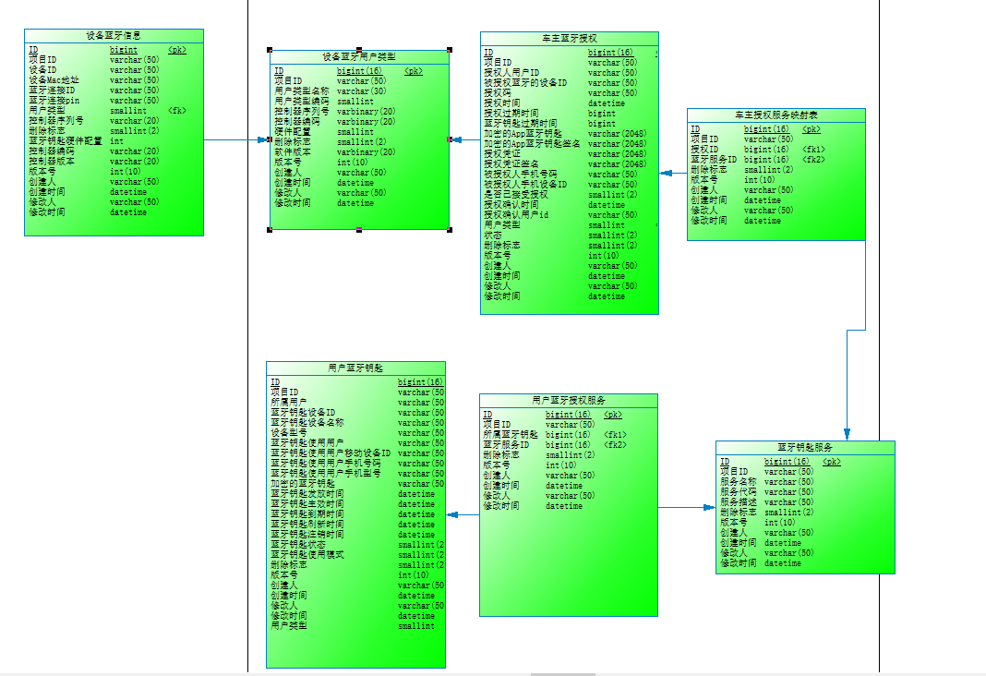

## Redis

## 文件

## 资源需求

## 包名类名设计

参考：

[Java编码规范](http://10.24.3.242/wiki/pages/viewpage.action?pageId=6815768)：

<http://10.24.3.242/wiki/pages/viewpage.action?pageId=6815768>

[项目通用约定](http://10.24.3.242/wiki/pages/viewpage.action?pageId=10747997)：

<http://10.24.3.242/wiki/pages/viewpage.action?pageId=10747997>